



**2022中国高校计算机大赛-网络技术挑战赛**

**基于数据挖掘的政务辅助系统**

**所在赛道与赛项：A**

做政府的好伙伴

目录

第一章 目标问题与意义价值 3

1.1项目背景 3

1.2研究必要性与应用价值 3

1.3研究内容与设计目标 3

第二章 设计思路与方案 5

2.1研究任务与设计思路 5

2.2系统总体设计 5

2.2.1指定地域数据收集模块 7

2.2.2隐藏民生诉求挖掘模块 8

2.2.3政务型舆情热点挖掘模块 9

2.2.4 诉求处理部门推荐模块 10

2.2.5地区舆论事态感知模块 11

2.2.6 智能问答模块 11

2.3核心技术 12

2.3.1总体介绍 12

2.3.2数据预处理 12

2.3.3地域划分算法 13

2.3.4相似工单查找 14

2.3.5 基于知识图谱的诉求智能转办 15

2.3.6基于关联关系发现的情感分析 17

2.3.7基于新知识发现与文本分类的政务型舆情热点挖掘 18

第三章 系统实现 24

3.1 数据说明 24

3.2 硬件技术构建 24

3.3 系统环境部署 25

3.4 软件技术构建及测试 26

3.4.1 地域划分模块 26

3.4.2 IWFPE潜在热点挖掘 28

3.4.3 隐藏民生问题挖掘 33

3.4.4 智能转办 35

3.4.5 智能问答 38

第四章 应用效果 41

4.1 数据收集模块 41

4.2 民生问题挖掘模块 41

4.3 新知识发现页面 42

4.4 事态感知模块 43

4.5 诉求处理页面 43

4.6 热线智能客服机器人界面 44

第五章 创新与特色 46

第六章 成果与应用效果 47

6.1 发明专利4项 47

6.2 软件著作权3项 51

6.3 实用证明 54

# 第一章 目标问题与意义价值

## 1.1项目背景

作为电子政务发展到一定程度后的高级阶段，智慧政府对电子政务提出了更高的要求。而热线部门正是智慧政府互通各个部门合力解决人民诉求、提供公开的可持续的政府服务的主要机构。但当前的热线部门采用“人工接收诉求-逐层转办-沟通解决”的处理方式，使大多数事件在其发酵到一定程度之后才能够得到有效解决，难以真正落实国务院“接诉即办”的要求。而在实时反映社会情况的各大社交媒体平台上，则充斥着大量的复杂舆情数据，第一时间向公众展示当前社会的民生动态。通过使用这些数据和部分企业提供的数据，结合政府各部门的政务服务数据，能够第一时间发现并挖掘出隐藏的民生诉求、潜在的民生热点以及人们对某个方面的情感倾向。

## 1.2研究必要性与应用价值

我们的作品通过对舆情数据、政务诉求工单数据等进行分析和挖掘，向用户提供可视化的分析结果，来辅助政务人员进行决策。目前国内外舆情分析平台众多，且有不少平台如新浪舆情通、军犬舆情等，专门为政府提供了服务接口。这些舆情分析平台对全网舆情的分析较为全面，但多注重舆情监测、事件溯源等功能，绝大多数系统不能满足政务处理流程中对挖掘本地舆情中隐藏民生诉求的需求，以及对政务型舆情事件进行即时发现的要求。更重要的是，当前大多数面向政企服务的舆情分析系统，如新浪舆情通，只是单方面以数据大屏的形式，结合其官方的舆情预警和分析报告提供服务，并不能与使用方在数据上进行交互合作，只能在初始时进行定制，不具有长期的有效性和事务处理针对性。

同时，我国电子政务系统也面临着大数据时代下数据安全保护和数据隐私保护的挑战。政府收集保存的数据中很多涉及国家与社会安全、商业秘密与个人隐私等事项，所以各政务部门间跨部门合作、政府与社会实体间合作处理事务时，更需要一个能够提供安全保障的平台。

综上所述，当前市面上辅助政务的舆情分析系统无法很好地满足政府的需求，市场上需要一款能够针对性发现地方问题、个性化提供处理建议的安全的政务辅助系统，来推进数字政府建设。本团队通过对以上问题进行分析，结合使用联邦学习和自主研发的舆情分析算法，能够在保障用户数据安全的同时，综合使用多方数据对结果进行优化，使政务处理人员能够获得符合自己处理意向的隐藏民生诉求和舆情分析数据，准确、高效、及时地采取有效措施。

## 1.3研究内容与设计目标

针对电子政务对辅助系统的需求，本项目的设计内容为实现一个基于大数据分析与处理技术、联邦学习技术和相关舆情分析算法的政务辅助系统，实现对特定地区舆情中隐藏民生诉求的挖掘、隐藏民生热点的及时发现、特定方向上民众反响的获取，以及对民生诉求的处理意见推荐，并允许政府和企业上传指定格式的数据，在保证数据隐私安全的情况下，给用户呈现表现形式更好的、更个性化的舆情分析结果。具体设计目标如下：

1. 系统能够同时处理多种来源下的数据，包括从各个平台获取的舆情数据以及用户上传的用户数据，对海量数据进行高效采集和精确化处理，并对获取到的信息进行地域划分，挑选出用户所在地域产生的舆情数据；
2. 系统能够在联邦学习框架下，通过使用多种NLP算法，实现政务偏向型的舆情分析和推荐。
3. 系统在时效性上符合政务部门的需求，能及时发现当地舆情中的隐藏民生诉求和热点，并能在一定程度上对潜在的舆情热点和民生问题进行预测。
4. 系统能够根据基础知识，对获取到的隐藏民生诉求选择性推荐解决方案，且能够根据政府部门上传的文件进行学习，实时更新用户本地的知识图谱。
5. 用户能够通过系统了解到当地居民对某方面的感知态度，包括对直接关联和间接关联的事件的综合情感分析。
6. 系统能够在输入数据主题缺失、错综复杂的情况下仍保持挖掘结果的有效性。
7. 系统能够提供智能问答机器人的服务，通过多轮问答，帮助来访人员解决大部分问题，以减轻政务人员的工作量。

# 第二章 设计思路与方案

## 2.1研究任务与设计思路

本项目的主要设计目标是实现一个基于数据挖掘与联邦学习技术，集民生问题挖掘、潜在舆情热点挖掘、事态感知、诉求智能转办、政务智能问答等功能为一体的政务辅助系统。当前的政务处理流程中存在的痛点如下：

① 政务服务效率不高，被动处理问题的现象较为明显。现阶段政府处理民生问题的主要方式仍是热线部门接听投诉后转接给职能部门进行办理，此时问题往往已经在社会上造成了一定影响，难以保证解决问题的时效性。

② 政务部门对舆情数据利用率低，对突发事件处理能力差。难以对潜在的热点事件进行预测，从而导致难以对突发事件采取针对性的预备措施。且政务人员对问题的洞察能力有限，难以对事件背后隐藏的关联问题进行深度挖掘，造成问题难以从根本上解决，就事论事、 应急办事的形态比较突出。

③ 政务部门服务质量不高。随着社会问题不断多元化，业务趋于复杂，有时遇到新出现的、较为复杂的民生问题，热线部门有可能会将该问题多次转办到错误的部门，导致处理周期进一步增长。

针对以上痛点，本项目提出了以下方案：

① 利用关联关系分析算法和TF-IDF算法，针对诉求数据以及舆情数据，构建诉求特征关联集，并使用LDA算法从舆情文本中快速挖掘出可能包含民生问题的内容，按照问题紧急程度从高到低排序，分类反馈给政务人员，帮助其尽早对问题进行准备，在问题爆发前解决它。

② 通过使用IWFPE算法，构造两棵FP-Tree，一棵用于从历史数据中发现关联关系，另一棵用于从增量的数据中发现新的关联关系**，**并结合使用增量窗口来避免重复扫描历史数据，提高算法的时间效率，实现实时地对舆情中潜在的热点进行挖掘。

③ 构建知识图谱，对每个政务部门处理的事务内容进行表述，并挖掘部门间潜在关系，构建以处理事务关系为属性的政务部门扩展知识图谱。同时，使用相似工单查询和知识图谱实现对诉求工单的智能转办，加快工作人员处理诉求的速度和提高处理的准确度，减少工单转办中错误的发生。

④ 为政务人员开放搜索接口以提供关联查询服务，全面地为政务人员检索直接关联和间接关联地全部信息，基于查询结果进行情感分析，并将分析结果按不同主题反馈给政务人员。

⑤ 通过构建热线领域的知识图谱，并结合意图识别、多轮问答相关技术，开发热线智能问答机器人。机器人通过与来访者展开对话，解决来访者的诉求，减轻政务人员重复的工作量，提升办公效率。

## 2.2系统总体设计

本系统为智能政务辅助系统，可对已知主题的事件进行分析挖掘、对潜在热点事件和当下政务型热点进行在线获取，并能协助政务部门对市民诉求进行处理。系统对已获取的主题数据进行舆情分析和大数据挖掘工作，主要功能包括以下几个方面：

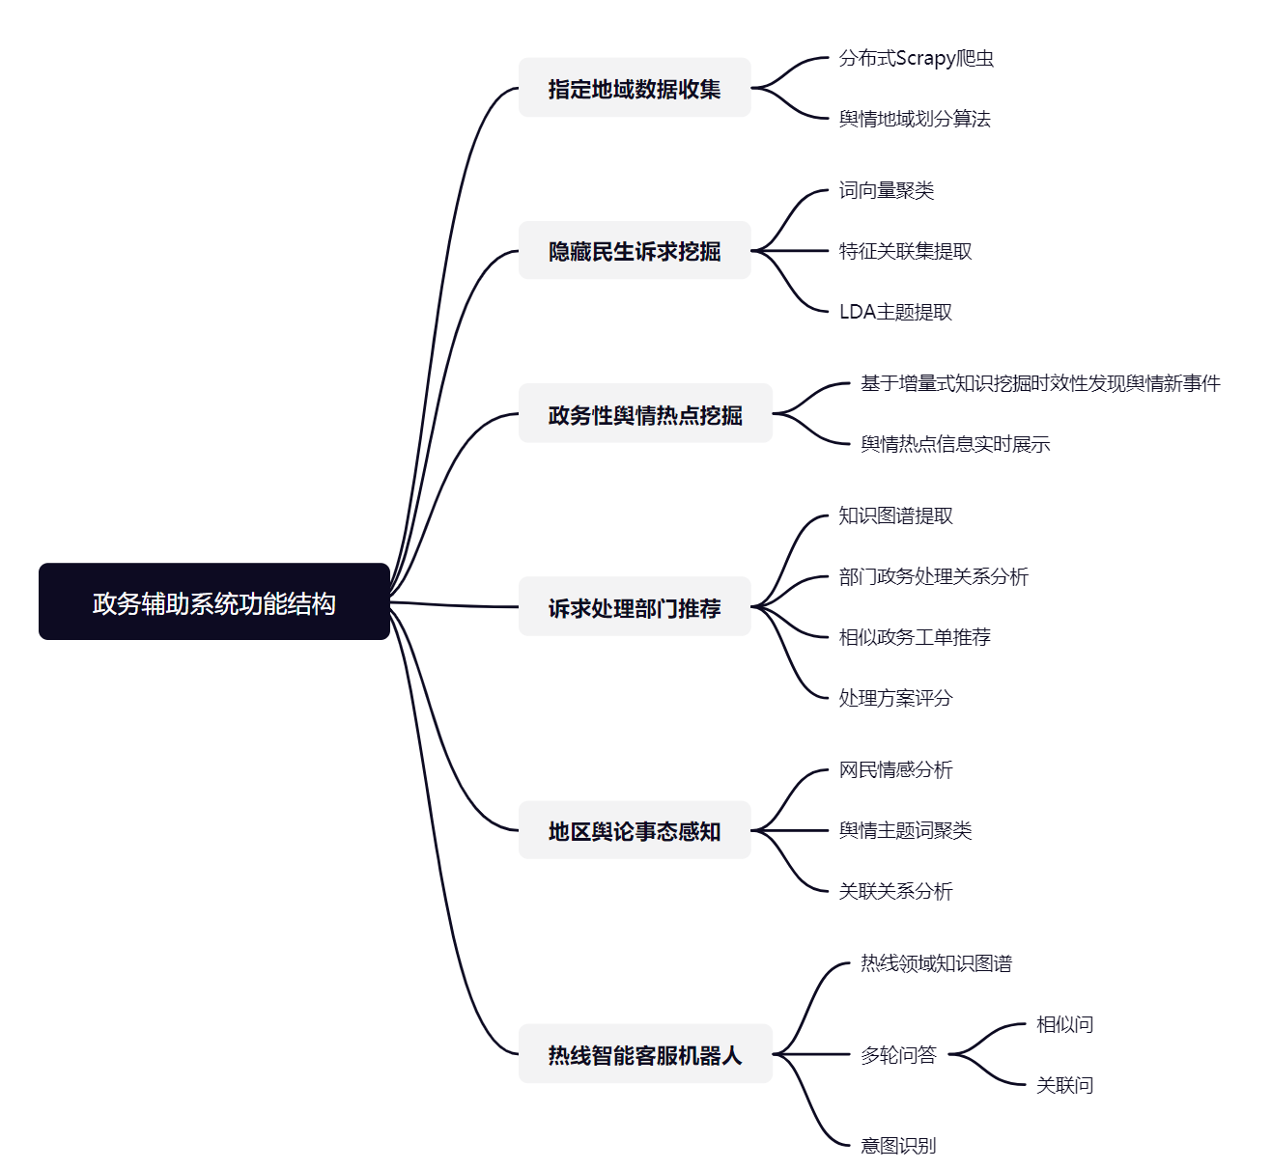

图2-1 产品功能概要图

本系统分为六个系统功能模块，包括指定地域数据收集模块、隐藏民生诉求挖掘模块、政务型舆情热点挖掘模块、诉求处理部门推荐模块、地区舆情事态感知模块和热线。主要的工作流程如下：

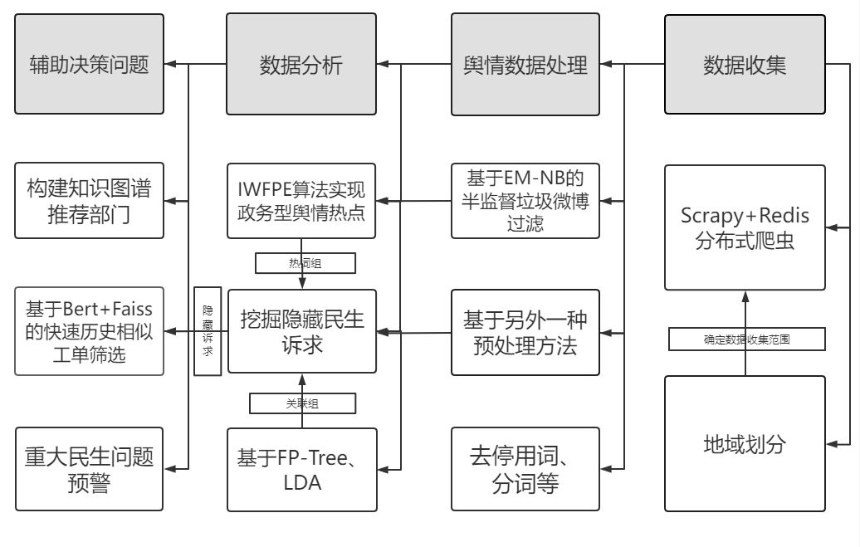

图 2-2 系统功能流程图

总体架构设计图如下所示：

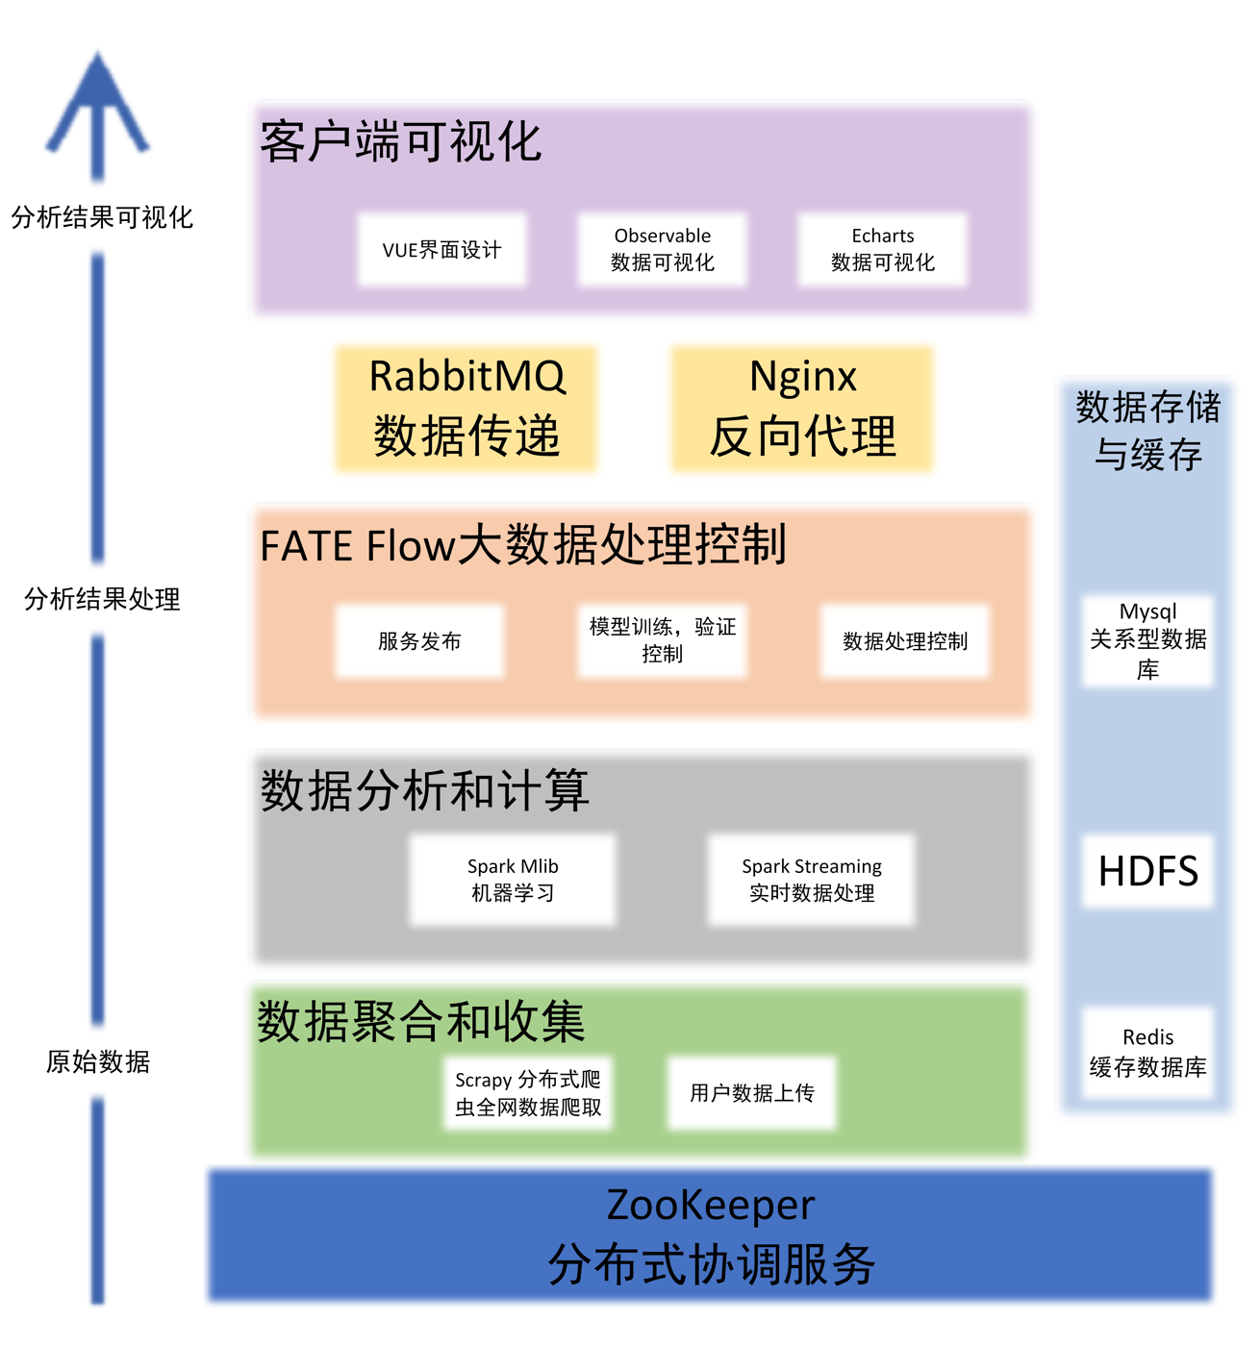

图2-3 架构设计图

各模块功能简述如下：

### 2.2.1指定地域数据收集模块

由于本系统服务对象为地方政府，而地方政府一般情况下只能对其管理辖区产生的民生问题作出及时反馈，所以需要在数据收集时就精准采集指定地区民众产生的舆情内容。该模块通过定位政府单位所在地区作为目标地区，进行针对性的舆情数据采集，使我们最后的分析结果更具实用价值。

项目中采用Redis数据库搭配上Scrapy以构建分布式网络爬虫，并在多台服务器上部署了爬虫脚本，通过redis进行调度，每日可抓取百万级别的数据。分布式爬虫结构如图2-3所示。服务器上部署有数据定时收集脚本，可定时抓取新产生的舆情数据，并将抓取到的舆情数据存入HDFS上。

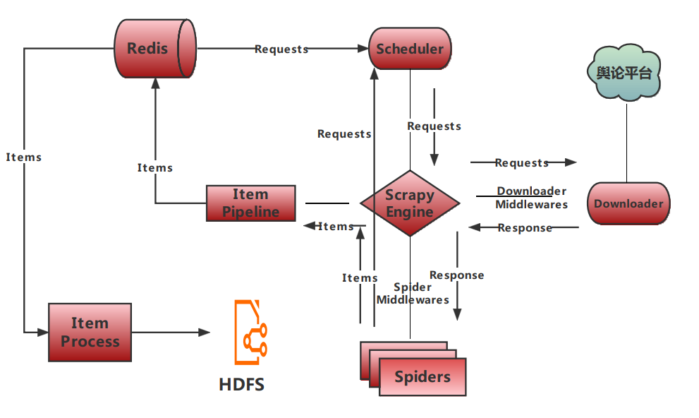

图2-4 分布式爬虫结构

### 2.2.2隐藏民生诉求挖掘模块

要挖掘出隐藏在舆情中的民生问题并有效反馈给政务人员处理，不仅要实现对海量普通舆情中民生问题的精准识别，还要保证识别效率高、速度快。其难点主要在于将海量低信息度数据快速过滤，以及将产生的诉求及时、准确的识别并归类。在本模块中，我们使用SVM向量机基于信息度对数据进行初次筛选，并创造性提出诉求的特征关联规则集和热词集，并基于此对数据进行二次筛选，并对结果基于LDA算法进行分类，以此实现对民生问题的快速挖掘，部分结果如下图所示。

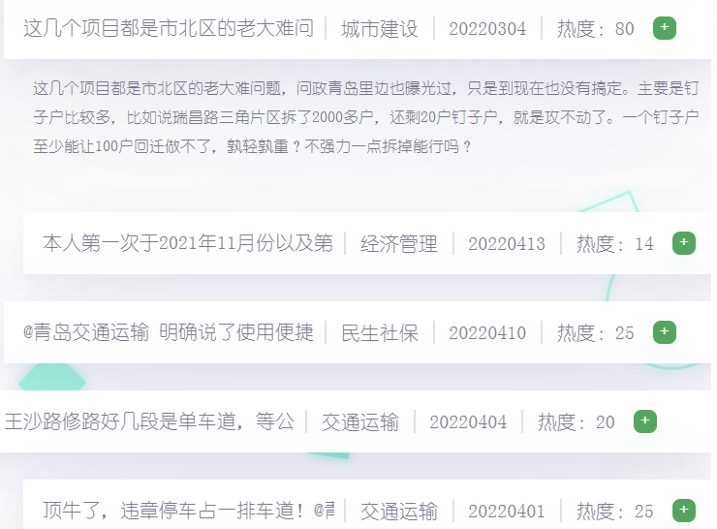

图2-5 隐藏民生问题挖掘结果展示图

### 2.2.3政务型舆情热点挖掘模块

政务型舆情热点挖掘模块一方面采用基于相似网络社区划分的热点发现方法实时获取当前的有关政务的网络舆情热点，另一方面使用增量式新知识发现算法挖掘出当前**潜在的**政务型舆情热点，并采用列表的形式直观地进行展示。实时热点获取页面如图2-4所示：

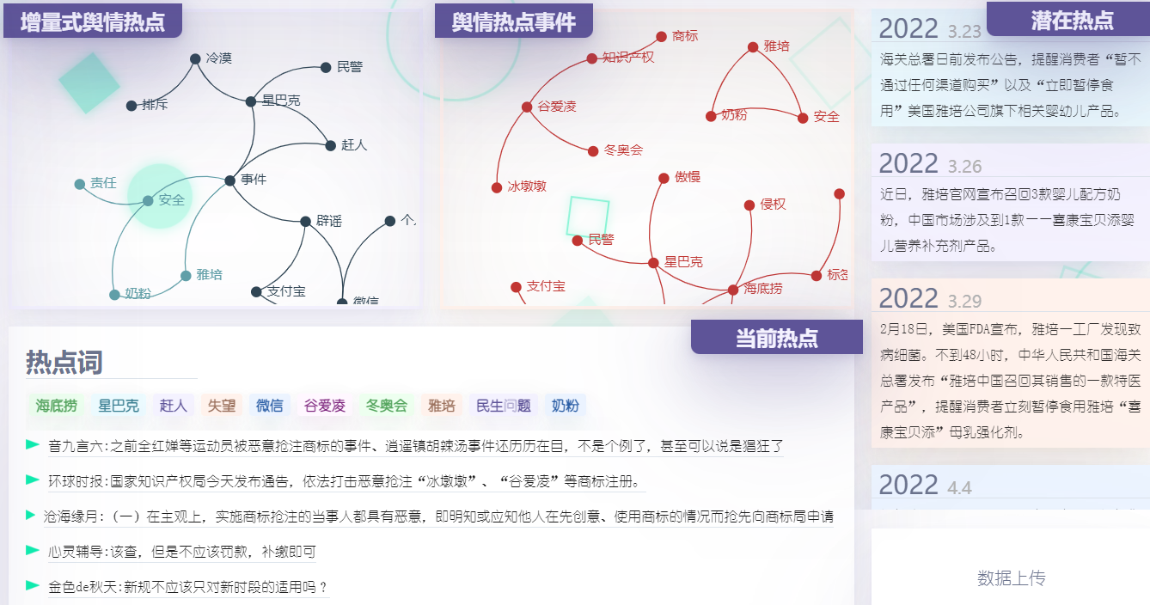

图2-6 热点获取页面

潜在政务型舆情热点挖掘部分基于一种面向增量式数据集的知识发现与文本分类方法，能够高效地从舆情数据中挖掘出潜在的舆情热点，并利用循环卷积神经网络对新知识按语义进行文本分类，筛选出关联政务的潜在舆情热点。该模块在实践中表现优秀，在2022年3月23日完成第33次数据更新后得到结果如图2-8所示，挖掘出新关键词如“雅培”、“奶粉”、“安全”、“责任”等，系统通过使用基于语义的文本分类技术筛选出与政务相关的舆情数据，结果如图2-7，发现了“雅培奶粉”这一潜在热点事件。

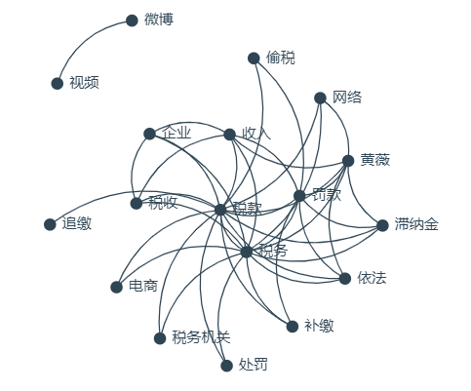

图2-7 原始图

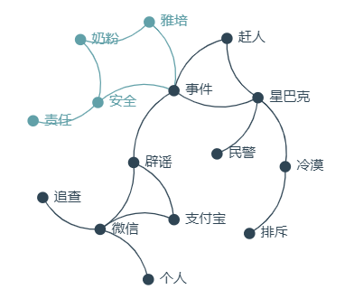

图2-8 第33次增量图

### 2.2.4 诉求处理部门推荐模块

我们的诉求处理部门推荐模块，通过采用“根据属地缩小范围，根据职责推荐单位”的原则，可以快速的从知识图谱中检索推理并推荐办理部门，实现诉求的自动化处理，提升工作质量，提高分派准确率，减少人工，助力政府高效解决民生问题。实现效果如下：

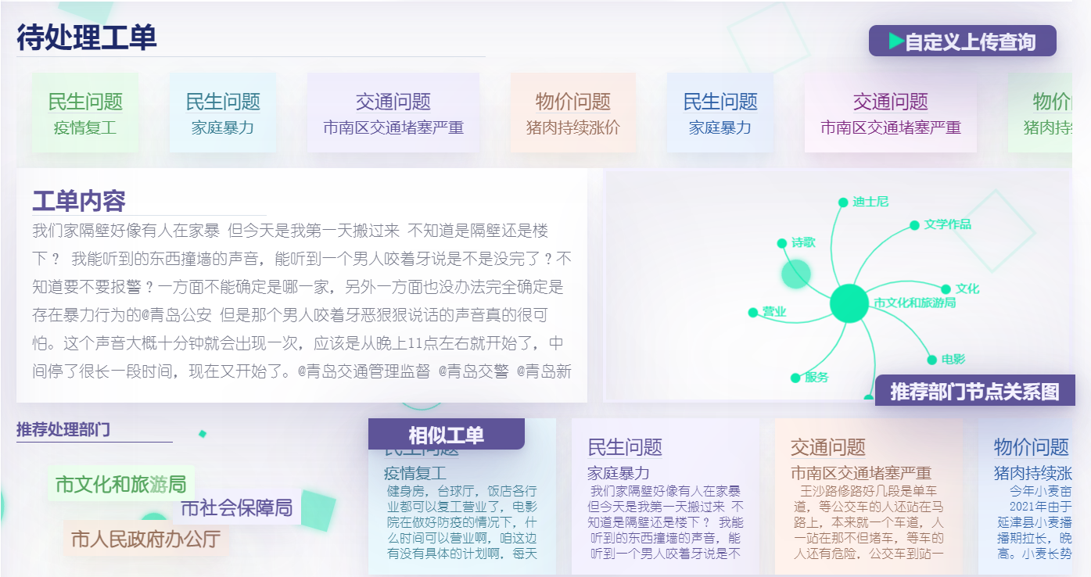

图2-9 智能转办效果图

该模块使用项目组自主研发的基于知识图谱的诉求智能转办系统。其中知识图谱融合了城市的所有行政机构、地域标志、办理部门、办理历史数据、部门职能以及他们之间的关系。

另外，项目组使用自主研发的EA-LDA算法，基于政务部门实体间的关联关系与实体自身的主题分析数据，通过实体间关联规则分析与实体相关数据集间主题分布相似度分析获取政务部门间潜在关系，进一步扩充知识图谱。扩充后的知识图谱，可以更有针对性地挖掘出隐藏在部门实体之间的关系，有助于发现部门实体间共同存在的问题，可以有效地应用于政务领域实体间关系发现，给予政务人员更高效、准确的转办推荐。

在实际业务中，市民的诉求量很大，反应的问题呈现出复杂化，多元化。工作人员必须全面了解全市包括市政务部门，区、县政务部门，街道办事处在内的上百个部门的具体工作职责及范围，才能在接到诉求后，在众多的单位中选择相对应的承办部门进行转接办理。而我们的智能转办装置，通过采用“根据属地缩小范围，根据职责推荐单位”的原则，可以快速的从知识图谱中检索推理并推荐办理部门，实现诉求转办的自动化处理，提升工作质量，提高分派准确率，减少人工，助力政府高效解决民生问题。

### 2.2.5地区舆论事态感知模块

地区舆论事态感知模块有别于普通的情感分析系统，该模块对用户输入的关键词进行基于关联规则发现的模糊查询，对该关键词涉及到的隐藏方面进行发现，并给出综合情感分析结果。

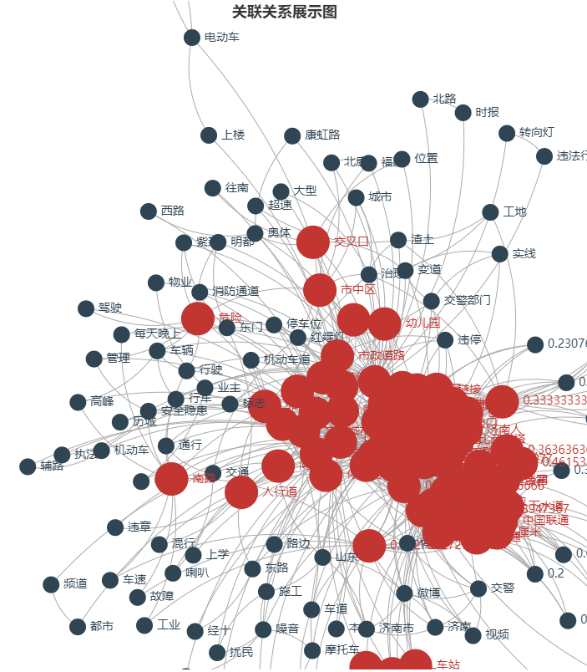

图2-10 情感分析关联关系图

### 2.2.6 智能问答模块

由于政务服务热线的诉求数量日益增多，造成话务员工作量巨大。在实际业务中发现，市民反映的诉求有很大一部分是在知识库中重复且可查的，话务员一次次给不同人解答相同的问题，服务效率十分低下。因此，项目团队开发一款智能问答机器人，市民有诉求，先与智能问答机器人沟通交流，智能问答机器人可以解决大部分问题，智能问答机器人解决不了的，可以再打电话咨询。这样给话务员减少了大量重复的工作量，提升了他们的工作效率。  
该系统结合知识图谱和意图识别算法，通过多轮问答识别用户的诉求，然后再通过基于Bert+Faiss的语义检索在知识库中检索答案，最终返回答案给用户。

## 2.3核心技术

### 2.3.1总体介绍

图2-11 核心技术概要

### 2.3.2数据预处理

本项目中采用的数据预处理方法用于将收集到的数据格式化以便后续处理，并将低信息量的舆情信息筛除。

通过观察XX市政府以及XX市政府提供的热线数据以及收集到的舆情数据，项目组发现大量具有挖掘价值的民生舆情文本往往具有文本较长，包含信息量较高的特点。而经项目组统计，该类舆情文本在总文本中占比不足0.5%，需要在预处理部分对收集到的舆情文本按信息量进行分类。本项目中使用卡方统计量来代表词的信息量，卡方统计量计算公式（1）如下：

$χ^{2}\left(w,a\right)= \frac{{N\left(AD-BC\right)}^{2}}{\left(A+C\right)\left(B+D\right)\left(A+B\right)\left(C+D\right)}$（1）

上式中，N表示文本总数，A代表属于类别a且包含特征词w的文本数，B表示包含特征词w但不属于类别a的文本数，C表示不含特征词w但属于类别a的文本数，D表示不含特征词w也不属于类别a的文本数。卡方统计量表示的是词w与类别a的关联程度，当两者相互独立时，二者的卡方统计量为0。 $χ^{2}\left(w,a\right)$ 的值越高，则w所蕴含的有关于类a的信息量也就越高，其所具有的区分出属于类a的文本的能力就越高。为了将舆情文本划分成普通舆情文本和包含民生问题的舆情文本，我们构建了一个文档集，由热线数据和项目组手动挑选的包含民生问题的舆情数据组成。通过计算每个词关于其所属类的卡方特征值，获得了一个（词-信息量）字典，并通过该字典选取部分信息量高的特征词，使用这些特征词列表按词和文本的归属关系将舆情文本转换成0-1矩阵，如表2-1所示。并将该矩阵投入支持向量机中进行训练，得出分类模型，进而使用该模型对数据收集的结果进行筛选，并执行分词、去停用词、空值数据清洗、数据规范化等处理操作。

表2-1 数据向量化操作示例

|  |  |  |  |  |  |  |
| --- | --- | --- | --- | --- | --- | --- |
|  | **停车** | **部门** | **客服** | **交警** | **行政** | **投诉** |
| 停车 车位 霸道 影响 交通 部门 电话 通知 | 1 | 1 | 0 | 0 | 0 | 0 |
| 发布 综合 行政 执法局 | 0 | 0 | 0 | 0 | 1 | 0 |
| 海尔 只能 马桶盖 质量 购机 两年 一年 | 0 | 0 | 1 | 0 | 0 | 1 |
| 劲松 三路 交叉口 南向 北方 绿灯 时间 再 天 劲松 三路 停车 建设 恢复 绿灯 时间 交通广场 交警 交通指挥 中心 | 1 | 1 | 0 | 1 | 0 | 0 |
| 核酸 检测 报告 | 0 | 0 | 0 | 0 | 0 | 0 |
| 山路 交界 停车 长期 占据 人行道 谢谢 青 | 1 | 0 | 0 | 1 | 0 | 0 |

另外，本项目中还使用词性标注算法对句子中出现的地名进行识别，若出现非目标地区的地名，舍弃该条微博。通过上述预处理操作，可以将舆情数据集的信息密度大幅度提高，能有效提升后续步骤的训练速度以及训练质量。

### 2.3.3地域划分算法

该模块通过收集社交媒体用户id、关注列表、动态内容、位置信息，结合目标地区热线部门提供的脱敏数据来对社交媒体平台用户进行地区划分，筛选出对选定地区关注度高的用户群体。具体步骤如下：

1. 设置爬虫节点，选定社交媒体平台，按照预先准备的id号（待划分）对用户数据进行爬取，并存储至本地。
2. 对节点储存的数据进行数据分词、去停用词等基本操作。分词指将句子文本划分成一系列独立的词语，将词作为文本处理的基本信息单位；去停用词指将分词结果中无实际意义的虚词和禁用词去除，可根据目标场景不同选定停用词范围。
3. 扫描数据集，得到所有词的词频，对任意两个词，对比他们词向量的相似度，若两词的相似度大于等于80%，则将语料中词频较低的词全部替换成另一个与之相似的、词频较高的词。因本模块目标在于区分用户舆情地域位置，不考虑词语的具体语义的轻微差异，为减轻后续步骤计算量以及减少语料中未登录词的数量，这里对同义词进行替换操作。
4. 设置最小支持度和最小置信度。对经过步骤C处理后的数据使用FP-Growth算法以构建FP树，获取舆情语料的关联频繁二项集。这里获得舆情语料中的频繁二项集是为了挖掘该语料中的用语特点和用语习惯，这里用用户习惯的词语搭配代替。同理，对来自指定地区热线部门的语料进行相同操作，获得热线语料的词语搭配习惯。
5. 通过使用bert预训练模型对热线语料和舆情语料进行文本编码，将编码结果投入textcnn中进行分类训练。
6. 使用训练模型对社交媒体用户id进行地域划分，获得指定地区的社交媒体用户id。

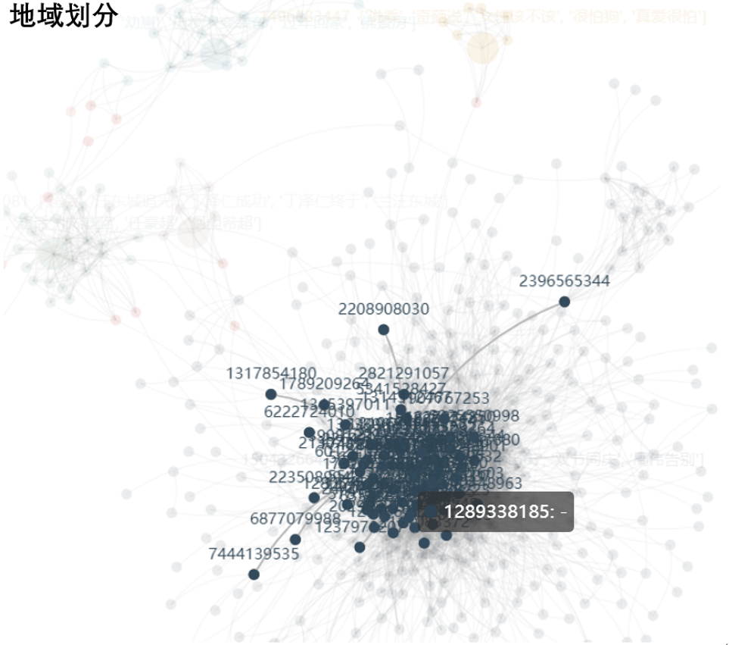

图 2-12 地域划分结果示例图

1. 根据收集到的用户id，抓取对应社交平台上的舆情文本数据。由于数据量巨大，本项目团队采用Scrapy+Redis大型分布式网络爬虫，将爬虫脚本部署在多台服务器，并由redis进行调度，每日可抓取百万级别的数据。服务器上部署数据收集定时脚本，每日可在零点自动抓取今日舆情数据，并将抓取到的舆情数据存入HDFS上，供用户数据分析使用。

### 2.3.4相似工单查找

要对诉求数据和政务部门的职能做文本相似度计算，相似性得分作为推荐部门的一个重要影响因素。文本相似度计算方法有2个关键组件，即文本表示模型和相似度度量方法。传统的文本相似度计算方法为使用词向量的方式对文本进行特征构建，然后使用余弦距离进行相似度计算。关键词方法的弊端较为明显，文本数据具有表达多样化、用语不规范、歧义性强等特点，词向量特征不能提取文本的语义关系。

因此，本项目主要是针对文本的特征构建进行改进，使用Bert模型对文本进行编码，然后使用余弦距离进行相似度度量。大大提升了相似度计算的准确性。

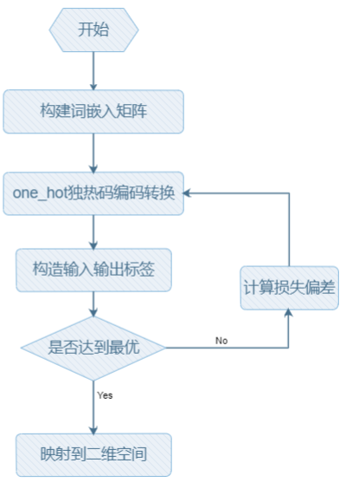

图 2-13词向量算法流程图

### 2.3.5 基于知识图谱的诉求智能转办

本模块实现智能生成民生诉求的处理部门推荐。在实际业务中，市民的诉求量很大，反应的问题呈现出复杂化，多元化。

工作人员必须全面了解全市包括市政务部门，区、县政务部门，街道办事处在内的上百个部门的具体工作职责及范围，才能在接到诉求后，在众多的单位中选择相对应的承办部门进行转接办理。而我们的智能转办装置，可以快速的推荐办理部门，实现诉求转办的自动化处理，提升工作质量，提高分派准确率，减少人工，助力政府高效解决民生问题。该模块的具体实现思路如下：

A. 梳理某市的所有行政机构，地域标志，办理部门以及他们之间的关系，在知识图谱中表示出来；具体步骤为先在知识图谱中构建市-区、县、县级市-镇、街道三级行政机构实体以及他们之间的隶属关系；然后将地域标志实体添加进知识图谱，并与行政机构实体创建从属关系；然后在知识图谱中构建办理部门实体，添加职责属性，创建办理部门实体与三级行政机构之间的直接隶属关系。

B. 基于各个办理部门的诉求数据，利用TF-IDF算法提取特征词，针对每个关键词在其办理部门数据中出现的次数进行TF值计算；将全部部门诉求数据作为总语料库，对每个关键词在不同部门中的出现情况进行IDF值计算，并用TF*IDF最终确定每个关键词的权重值提取出权重值大于0的关键词作为该部门的关键特征词，并对各部门历史诉求数据进行关键词筛选，只保留其核心关键特征词；

C. 将关键词作为上述知识图谱中的特征关键词实体并与相应部门实体产生办理关系；不同的部门可能会与相同的几个特征关键词实体产生办理关系，这也反映了了现实生活中的部门职责交叉情况，如下图：

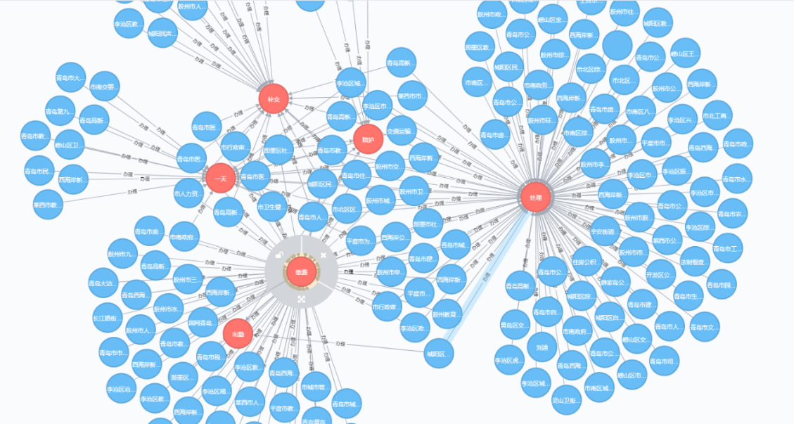

图 2-14 初步知识图谱

D. 使用自主研发的EA-LDA算法，基于政务部门实体间的关联关系与实体自身的主题分析数据，通过实体间关联规则分析与实体相关数据集间主题分布相似度分析获取政务部门间潜在关系，进一步扩充知识图谱。扩充后的知识图谱，可以更有针对性地挖掘出隐藏在部门实体之间的关系，有助于发现部门实体间共同存在的问题。

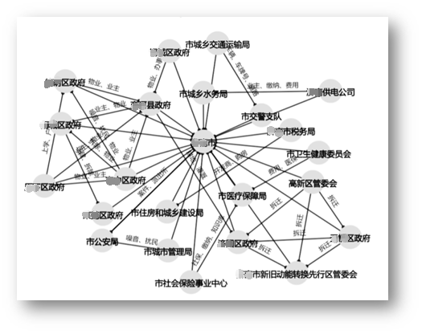

图2-15 EA-LDA扩展知识图谱图

E. 构造命名实体词典，针对新来诉求，若诉求中包含明确的行政机构名，例如某市某区某街道，则可直接判断诉求地点；若诉求中未包含明确的行政机构名，则提取出地名、机构名、马路名等地域标志实体，根据提取出来的地域标志实体，在知识图谱中查询检索，从而判断诉求地点；

F. 利用步骤D判断出的诉求地点，在知识图谱中缩小范围；找到隶属于诉求地点的办理部门，形成备选部门集合1；然后使用新来诉求的关键词，通过实体链指技术，链指到知识图谱中的特征关键词实体，将和这些特征关键词实体有办理关系的办理部门，形成备选部门集合2；将备选部门集合1和备选部门集合2的交集作为部门候选集；将这些部门提取出来，用新来诉求数据和这些部门明文规定的职责做相似度计算，相似度最高的前三个部门作为最终推荐部门，并将这三个部门的知识图谱可视化呈现。

步骤D和步骤E都需要使用实体链接技术，找到新来诉求中的地域特征词和诉求关键词在知识图谱中相对应的实体，这是重点难点。

由于自然语言的复杂性和多样性，同一个实体可能有多种名称表示。比如以政务部门为例，“X市人力资源和社会保障局”，也可以简称为“X市人社局”，知识图谱中只有“XX市人力资源和社会保障局”实体，当诉求中含有“XX市人社局”时，如何将该实体映射到知识图谱中的“XX市人力资源和社会保障局”这个实体？

本项目采用端到端的工作模式，先从文本中mention（即NER），对应到候选实体，然后将提取到的实体，通过自己构建的消岐词典，消除歧义，映射到知识图谱中。

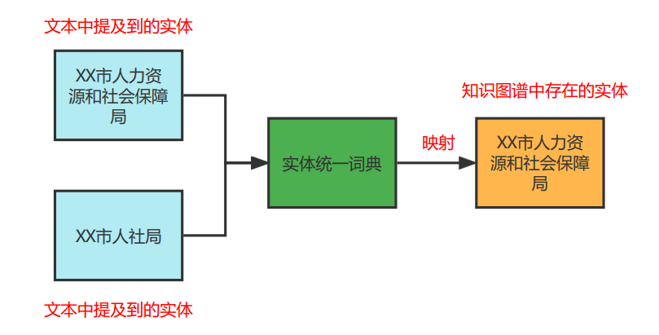

图2-16 知识图谱实体链接过程

### 2.3.6基于关联关系发现的情感分析

本技术通过扩展情感分析对象的维度，实现对事件进行综合全面的情感分析。

关联分析，即关联挖掘，广泛应用于交易数据与关系数据分析中，查找存在于项目集合或对象集合之间的频繁模式、关联、相关性或因果结构。并行关联规则算法作为本方案中用于关联挖掘的主要算法，用于分析不同类型诉求事件、不同地点诉求事件、不同时间诉求事件、不同处理部门诉求事件之间的关联性关系，根据分析的结果可以挖掘出不同事件及不同部门间的关联关系等。

它的主要思想是将获取频繁关键词集的一个计算任务分解成N个独立的子任务，每个子任务完成整个任务的1/N。这样不仅能够发现数据之间隐藏的规律，而且并行关联规则能够提升频繁关键词集的挖掘速度，适应当前大数据环境下的诉求事件关联性分析。

主要步骤如下：

* 1_项频繁关键词集获取。

$L_{1}$ 是每次迭代获取k_项频繁关键词集的基础。由于TOP关键词能够满足当前诉求事件信息的获取，则每个TOP关键词即为形成 $L_{1}$ 的一个候选关键词。根据获取的数据集，对每个TOP关键词出现的次数进行统计， 设置支持度阈值。

* k_项频繁关键词集获取。

（1）根据 $L_{k-1}$ 进行数据分割和任务分配，将一个或者m个k-1_项频繁关键词集分配给一个子任务且N个子任务之间获得的k-1_项频繁关键词集互不重复。

（2）将每个子任务分配的所有k-1_项频繁关键词集和 $L_{1}$ 中所有1_项频繁关键词集逐一合并。

（3）扫描获取的数据集，对每个k_项关键词集出现的次数 $num(k_keywords[i])$ 进行统计，其中， $k_keywords[i]$ 为第i个k_项关键词集。

（4）若 $sup⁡_min≤sup⁡_k_keywords[i]$，则将 $sup⁡_k_keywords[i]$ 对应的k_项关键词添加到 $L_{k}$，记为 $l_{k}[j]$；反之舍弃。

（5）将N个子任务的 $L_{k}$ 结果合并后约简，将重复的k_项频繁关键词集删除，得到全局的 $L_{k}$。

* 形成关联规则集。

获取全局 $L_{k}$ 中所有k_项频繁关键词集的关联规则，其中任何k_项频繁关键词集都可以产生多个关联规则。计算关联规则的置信度，进行筛选，将满足置信度阈值的所有关联规则合并后约简，形成关联规则集。

### 2.3.7基于新知识发现与文本分类的政务型舆情热点挖掘

本模块使用了增量式数据库更新算法，用于从海量复杂舆情中实时地发现新知识，并结合循环卷积神经网络模型从中筛选出与政务相关联的数据。增量式知识库更新算法设计了可以随着数据量不断扩大而进行演化的树形数据结构以及记录新增频繁模式的增量窗口，对新增数据集中的频繁事务项进行维护，保持增量式数据计算的时效性。在数据增量过程中，通过原始数据频繁模式树、新增频繁模式树与增量滑动窗口对新增频繁模式进行实时调整，及时对原数据集与新数据集之间事务项的关联关系进行挖掘，实现对新增数据集中潜在舆情热点的发现。

本系统中设计的增量式知识库更新算法既能发现新知识，也能保留有价值的原有模式，并解决了基于树形数据结构的增量式算法在调整频繁模式需不断扫描原始数据的问题，极大降低了时间复杂度。算法的步骤及整体框架如下：

* 根据DB中的DB_FI构建DB_FP-tree，初始化IW为空，IW上限为m，根据min_conf计算DB中的AR(DB_FP-Tree)，令总关联规则集ARSET=AR(DB_FP-Tree)初始化Idb0_FP-tree（空的根节点）
* 当第i次增量数据集Idbi的数据到来时，将本次数据增量数据集Idbi存储在IDB中 ，初始化Idbi_FI，扫描Idbi中的数据，计算Idbi中每一个数据项的支持度，并根据在原始数据以及增量数据中按照频繁程度分为4种情况进行不同操作。
* 当滑动窗口长度Len（IW）<= m, 动态更新频繁模式树Idbi-1_FP-Tree；若Len（IW）> m，读取IW的队首信息，根据主键信息将IDB中的数据转移至原始数据库DB中，IW的队首节点出队，将队首的信息更新到DB_FP-Tree中，并更新Idbi_FP-Tree中涉及到的节点信息(的具体操作为将计数信息减去相应的值，若计数减为0，则删除节点，将该节点的父节点与子节点相连)。
* 第二步完成后，根据最终得到的Idbi_FI更新Idbi-1_FP-tree，在更新时，将Idbi_FI中的事务按照支持度降序排序，并再次扫描本次的Idbi，并将Idbi_FI中的事务信息按照构建频繁模式树的方法更新到Idbi-1_FP-Tree中，此时Idbi-1_FP-tree被更新为Idbi_FP-tree。
* 基于Idbi_FP-tree与min_conf计算第i次数据增量后的关联关系集合AR(Idbi_FP-Tree)，并令总关联关系集合ARSET=ARSET∪AR(Idbi_FP-Tree)

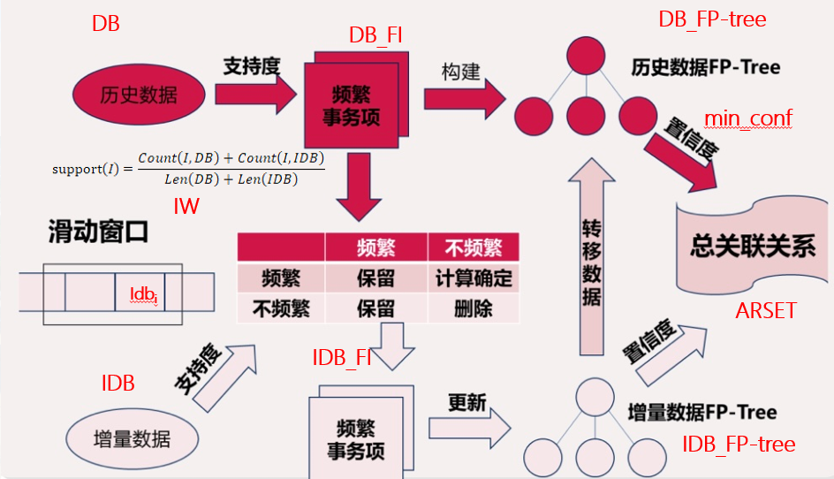

图2-17增量式知识库更新算法整体框架

当得到新知识后通过新增频繁模式对原始数据进行初步筛选，并利用循环卷积神经网络模型对数据进行语义分类，最终得到政务型舆情热点评论。递归卷积神经网络首先采用双向递归结构，与传统的基于窗口的神经网络相比，这种结构会引入更少的噪声，从而在学习单词表示时尽可能地捕获上下文信息。此外，双向递归结构在学习文本表征时可以保留更大范围的词序。其次，循环卷积神经网络采用最大池化层自动判断哪些特征在文本分类中起关键作用，以捕获文本中的关键成分。模型的整体框架如下图：

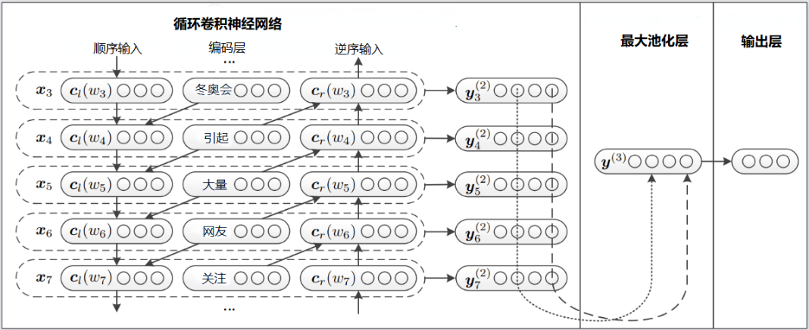

图2-18循环卷积网络框架图

通过结合递归结构和最大池化层，本系统通过使用**循环卷积神经网络综合利用了递归神经模型和卷积神经模型的优点**。在应用实践中循环卷积神经网络模型比传统的机器学习方法Bow+LR、Bow+SVM准确率提高了4个百分点，比经典的CNN模型提高了2个百分点。此外，循环卷积神经网络的时间复杂度为，与文本长度呈线性相关。

2.3.8基于社区划分的舆情热点发现

基于社区划分的舆情热点发现算法用于挖掘实时的热点事件，由三部分组成：相似关系网络构建，相似社区划分和代表节点选取。

* 相似关系网络构建

本模块利用相似关系网络的社区结构特性，将具有相同话题关注兴趣的用户聚集到同一个社区，并在相似社区中选取代表节点，通过代表节点发现舆情热点，从而削减了对大量冗余数据的处理开销，大大加快了舆情热点发现的速度。

* 相似社区划分

通过构建相似关系网络，将用户对舆情热点话题关注兴趣映射到网络中。对相似关系网络进行社区划分，将具有相似性的用户划分到同一社区，实现根据话题兴趣对用户聚类，如图1-17所示。

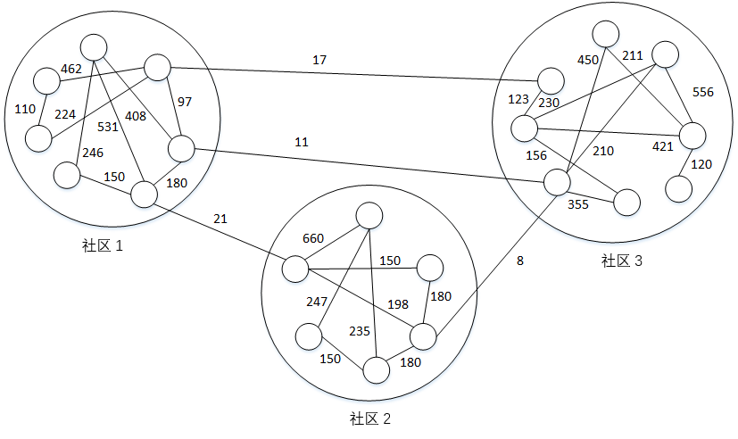

图2-19 相似社区划分

* 代表节点选取

经过社区划分，将话题关注相似度较大的用户划分到同一社区，实现对用户节点按照话题关注兴趣聚类，在每个社区中，用户关注的话题的兴趣基本相同，然后在每个社区选取代表节点，并针对代表节点进行舆情分析，即可表示整个社区舆情，从而减少对大量社交网络节点的分析，进而减少了对大量冗余社交数据的分析，实时的发现舆情热点。

2.3.9隐藏民生问题挖掘算法

该部分通过综合利用特征关联规则集和热词集来对舆情文本集中包含有民生问题的文本进行挖掘。具体步骤如下所示：

① 使用LDA主题分类算法，通过使用诉求数据作为训练集，得到诉求数据的主题分类模型，使用LDA算法的具体步骤如下：

安装数据包：本模型主要基于python环境进行训练，该演练当中使用的 Python 包有：NLTK、 stop_words以及gensim。

构建 document-term matrix：要生成一个 LDA model，需要知道每个词在文档中出现的频繁程度。为此需要用到python中gensim 包来构建 document-term matrix。Dictionary() 方法遍历所有的文本，为每个不重复的单词分配一个单独的整数 ID，同时收集该单词出现次数以及相关的统计信息。用 print(dictionary.token2id) 来查看每个单词的id。接下来，用doc2bow() 方法将 dictionary 转化为一个词袋。

应用 LDA 模型：corpus 是一个 document-term matrix，现在，已经为生成一个 LDA 模型做好准备了。

结果检查：通过基于LDA的主题模型生成算法，可以根据已标定分类的诉求数据，对其进行主题模型的生成。

② 使用诉求数据主题分类模型，对预处理后的舆情文本集进行二分类，初步筛选掉与政务无关的舆情内容。

③ 对诉求文本集和普通舆情文本集的特征关联规则集使用支持向量机，采用数据预处理部分的训练方式，获取分类模型。通过使用该分类模型对②筛选出的数据进行再筛选。

④ 通过使用热词集，对③中筛选出的民生舆情文本进行热词查找。匹配出当前阶段最紧急的民生问题，置顶显示。

2.3.10热线智能聊天机器人模块

该模块基于知识图谱实现。整体实现架构如下图分为构建知识图谱、自然语言理解、知识计算三个流程：

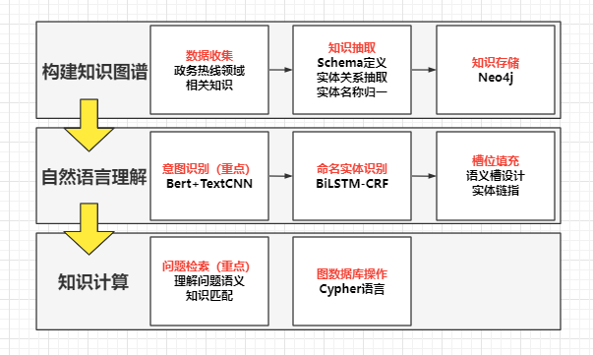

图2-20热线智能聊天机器人整体实现架构

2.3.10.1 构建知识图谱

首先我们要梳理热线领域的业务知识，从中抽取实体和关系，定义知识图谱的Scheama，并向其中填充数据。

定义好的知识图谱如下：

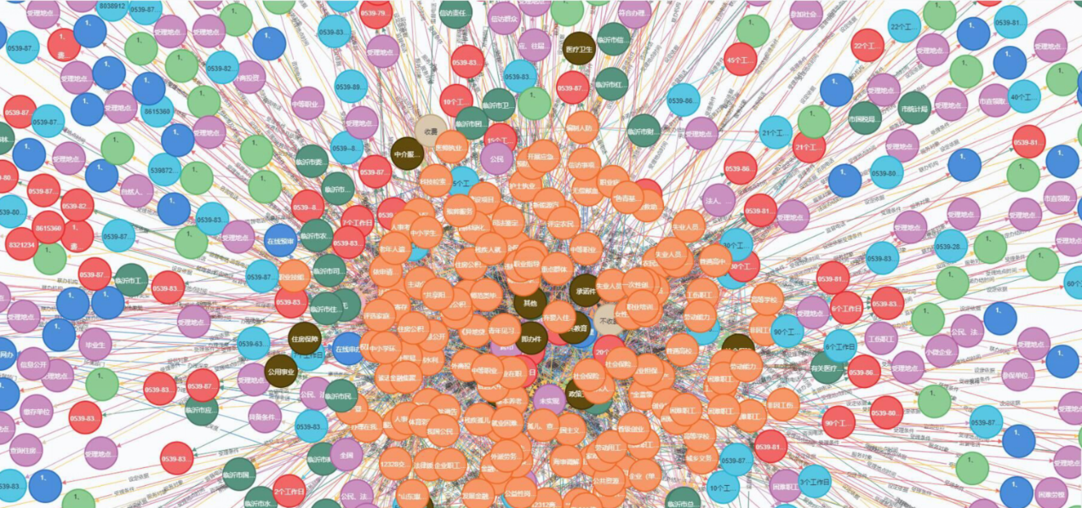

图2-21知识图谱样图

2.3.10.2 意图识别

定义好知识图谱后，我们采用Bert+TextCNN的方法实现新来诉求的意图识别。意图识别模型本质上是一个文本分类任务，本模块思路为使用Bert模型embeeding得到词向量，将词向量作为TextCNN的输入进行文本分类任务，如图：

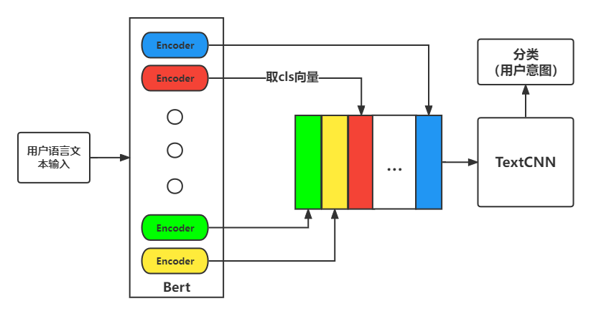

图2-22意图识别流程

2.3.10.3 多轮问答

多轮对话是一种，在人机对话中，初步明确用户意图之后，获取必要信息以最终得到明确用户指令的方式。多轮对话与一件事情的处理相对应。

仅通过一轮对话，在大多数情况下并不能获得用户的准确意图，或者即使确定了用户的意图，但因缺少其他信息，不能检索准确答案。例如，某用户询问“办理城乡居民基本养老保险参保手续”，这时问答机器人并不能准确回答，还需通过关联问，询问用户“是个人账户缴费还是经济组织缴费”、“是否是本市户籍”、“是否属于本市的低保”等必要的相关信息，才能精确检索答案。

2.3.10.4 答案检索

在明确用户的意图和相关的条件后，开始对问题答案在知识库中进行检索。本项目中的答案检索实现采用如下图流程，流程中使用Bert模型对诉求编码构建向量集，并使用Fsiss构建索引，使对知识库的检索准确率和速度大幅提高，达到对10亿量级的索引做到毫秒级响应。

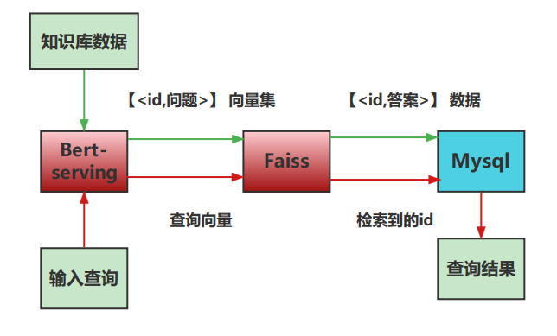

图 2-23相似工单检索流程

# 第三章 系统实现

## 3.1 数据说明

本项目的数据来源主要有两方面，一是政府提供的来自XX地区公开脱敏的热线诉求数据。二是从网络舆论平台抓取的舆论数据。

其中，政府提供的热线脱敏数据包括“紧急程度”，“来电类别”，“受理渠道”，“工单标题”，“问题描述”， “受理时间”， “办理情况”， “受理备注”，“工单状态”，“受理类型”，“是否保密”，“是否回访”，“办理单位”，“转办时间”， “办结时间”， “回访最终满意度”字段。

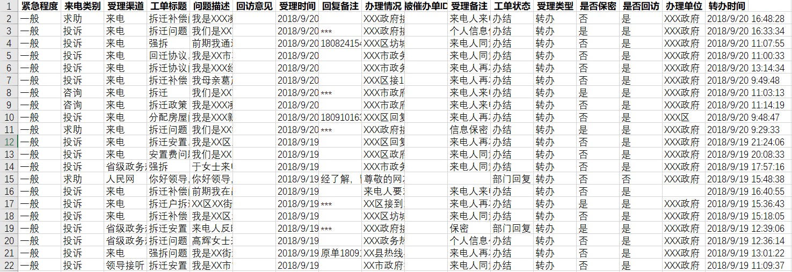

图 3‑1 政府提供数据样例

网络抓取的舆情数据，包括微博，知乎，新华网平台，包含“城市名称”，“用户id”，“发文内容”，“转发数”，“评论数”，“点赞数”，“发文日期”，“是否是转发内容”，“抓取时间”字段。

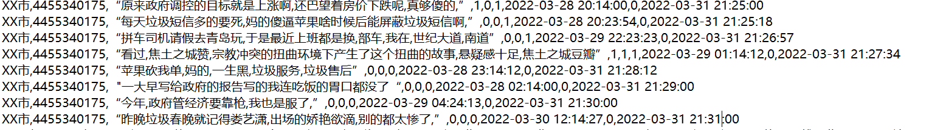

图 3‑2 爬虫抓取数据样例

## 3.2 硬件技术构建

本系统主体部分借助联邦学习FATE框架进行部署，其中大数据算法部分在SPARK中进行实现，并为每一模块搭配合适的数据库（如HDFS、Redis、Mysql等）。另外，数据收集模块由集群部署的Scrapy爬虫组成。部署系统的环境以及相应工具如下所示。

表3-1 部署工具配置

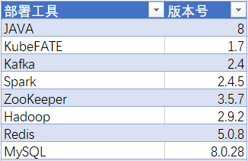

表3-2 部署服务器配置

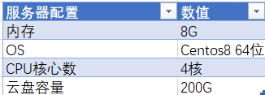

## 3.3 系统环境部署

**（1）java环境配置：**

JDK 是 Java 语言的软件开发工具包，主要用于移动设备、嵌入式设备上的 java 应用程序。JDK 是整个 java 开发的核心，它包含了JAVA 的运行环境（JVM+Java 系统类库）和 JAVA 工具。在 Linux 终端解压后进行系统环境变量的配置，如图 3-3 所示。



图3-3 java环境配置

配置完成使其生效后即可输入 java -version 查看是否安装完成，如图 3-4 所示。 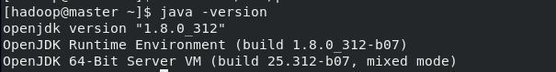

图 3-4 java版本

**（2）分布式hadoop部署：**

Hadoop是一个由Apache基金会所开发的分布式基础架构。用户可以在不了解分布式底层细节的情况下，开发分布式程序。充分利用集群的威力进行高速运算和存储。通过在三台虚拟机中输入jps命令查看各个节点是否存在，如图3-5所示

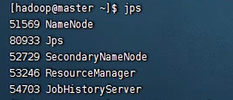

图 3-5 jps查看分布式hadoop是否安装完成

**（3）spark集群部署：**

Spark是一款专门进行实时数据处理的开源的集群计算框架。内存集群计(in-memory cluster computing)是Spark最主要的特性，它有效的提升了应用程序的处理速度。Spark提供了一个可对具备数据并行性和高容错的集群进行编程的接口。它旨在涵盖各种工作，例如批处理应用程序、迭代算法、交互查询和流式处理。通过web控制台验证集群是否配置成果，查看节点信息http://主节点ip:8080/，如下，一共是1个master，2个worker，并有一个运行的实例：

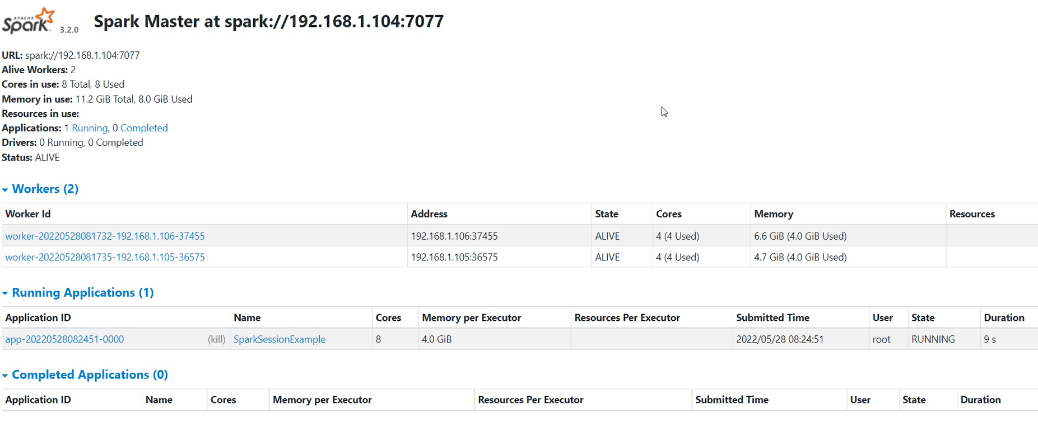

图 3-6 spark集群webui

**（4）KubeFATE环境部署**

FATE(Federated AI Technology Enabler)是一个工业级联邦学习框架，能在满足用户隐私保护、数据安全和政府法规的要求下，使用用户数据进行建模。但由于其系统的分布式特性，导致多个服务之间有相互依赖，一个服务的失败可能导致整个集群的不可用，这给系统运维也带来了一定的挑战。所以本项目中采用了微众和VMware联合开发的KubeFATE，其部署简单，且管理灵活。

1.准备多台主机，采用Centos8系统，且允许以root用户登录。

2. 所有主机安装Docker和Docker-Compose。

3.部署机可以联网，所以主机相互之间可以网络互通

4.在要运行的目标机上下载FATE的docker镜像并加载

5.在部署机上下载并解压Kubefate1.3的kubefate-docker-compose.tar.gz资源包

6. 定义需要部署的实例数目用于生成部署脚本并进行自动化部署。

通过使用KubeFATE管理spark中代码的运行，可以实现在不将用户数据上传到云端的情况下，收集到用户的偏好数据，以对系统功能进行进一步改进。

## 3.4 软件技术构建及测试

### 3.4.1 地域划分模块

地域划分模块用于收集对指定地区关注程度大的社交媒体用户的id号，这里我们选取了微博平台作为实验对象。具体实验步骤如下：

① 实验数据由总计15000多名用户的账户数据（包括动态文本160万条）以及XX市热线办提供的100w条脱敏热线数据构成。

② 对数据进行预处理操作，包括分词处理、去停用词处理、去低频词处理、词向量化处理、去低信息度词处理。其中分词处理采用jieba分词、词向量化使用预先训练好的中文词向量模型获取，去低信息度词方法见章节3.3中具体描述。

③ 基于步骤②处理好的数据，采用FP-Growth算法进行处理，调整最小置信度为0.1，最小支持度为0.02，获取热线语料的词语搭配习惯表与普通舆情语料的词语搭配习惯表，如图3-7所示。

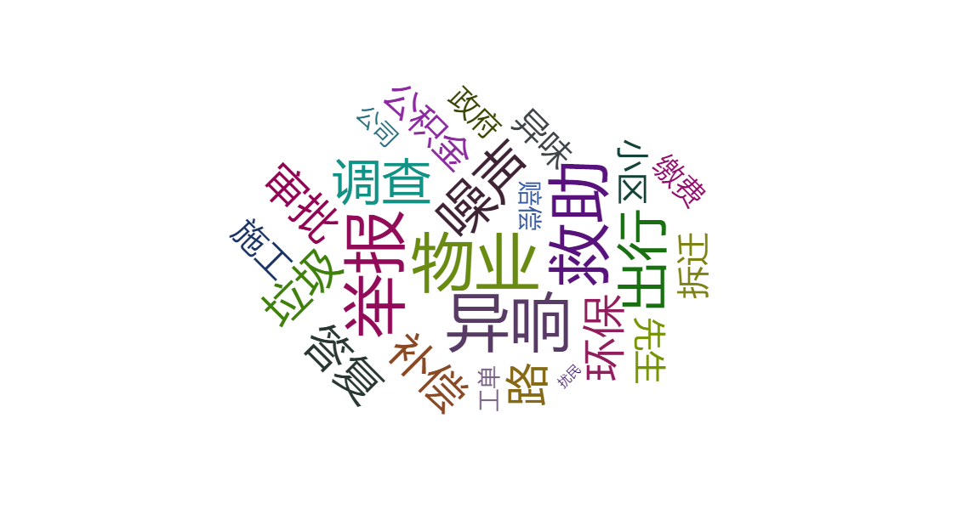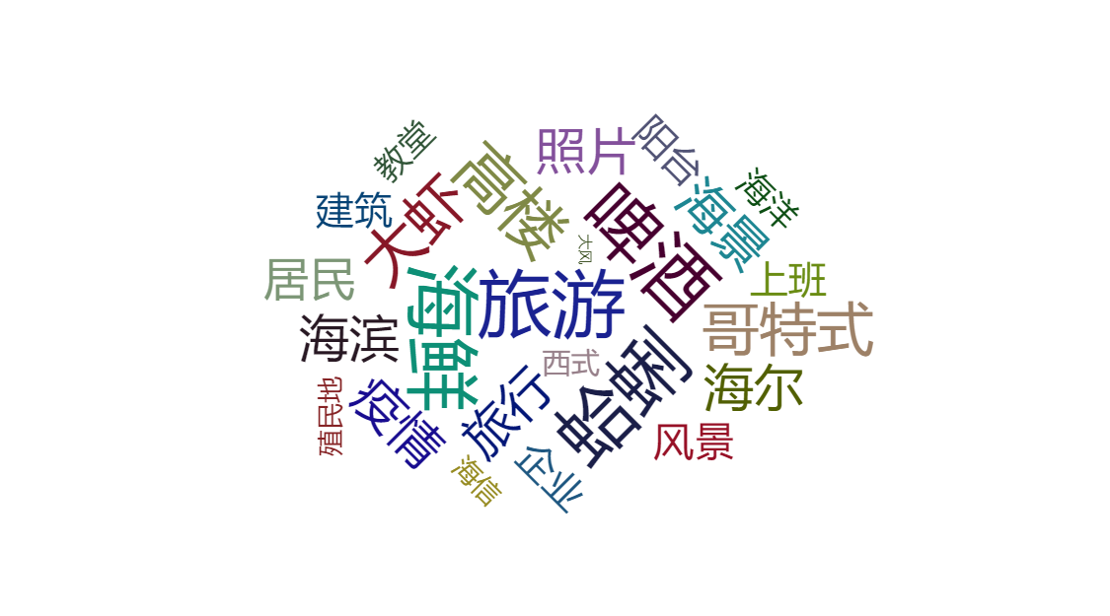

图 3-7 热线语料的词语搭配习惯表（左），普通舆情语料的词语搭配习惯表（右）

 ④ 使用Bert模型获取两表中文本的语义编码，并放入textCNN进行分类模型训练，在经历学习率=0.005 迭代2个epoch（总数据分为20个batch每个batch 的大小为10，共200组训练数据）后，获得的模型训练的损失迭代过程如下：

根据200组校验集的测试结果定义混淆矩阵如下：

TP = 正类判定为正类/正类全

FN = 正类判定为负类/正类全

FP = 负类判定为正类/负类全

TN = 负类判定为负类/负类全

我们获得了如下召回率、准确率等标志数据

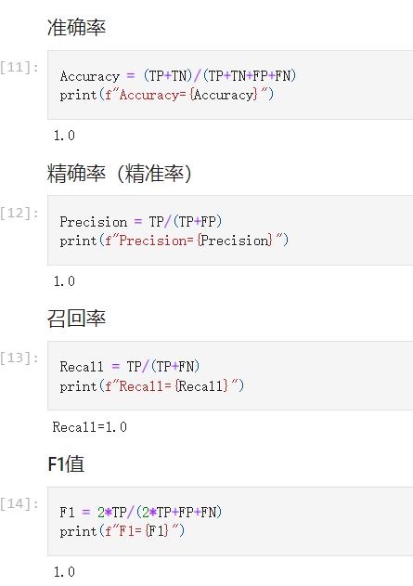

图3-8 标志数据图

绘制ROC曲线并计算AUC值,AUC=0.86>0.8，分类器性能良好：

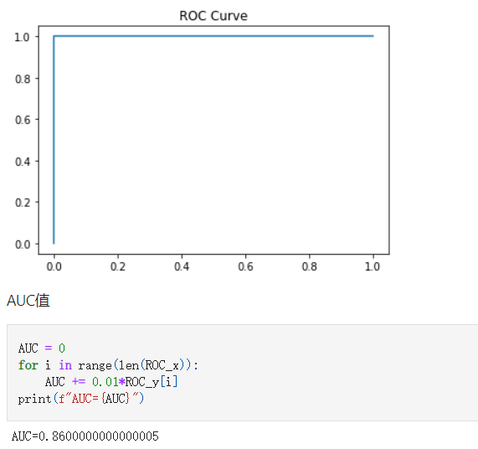

图3-9 ROC曲线及AUC值

爬虫部分，为了实现对舆情平台进行24小时高效爬取，我们使用5台腾讯云服务器进行部署，服务器配置如下所示，其中每台服务器上都配置有HDFS、Redis、以及Scrapy组件的运行环境。

表3-3 服务器配置图

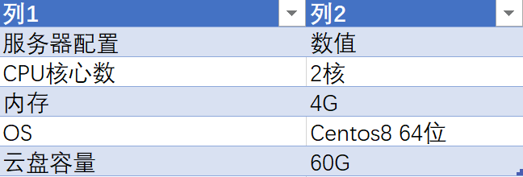

### 3.4.2 IWFPE潜在热点挖掘

具体实现过程：

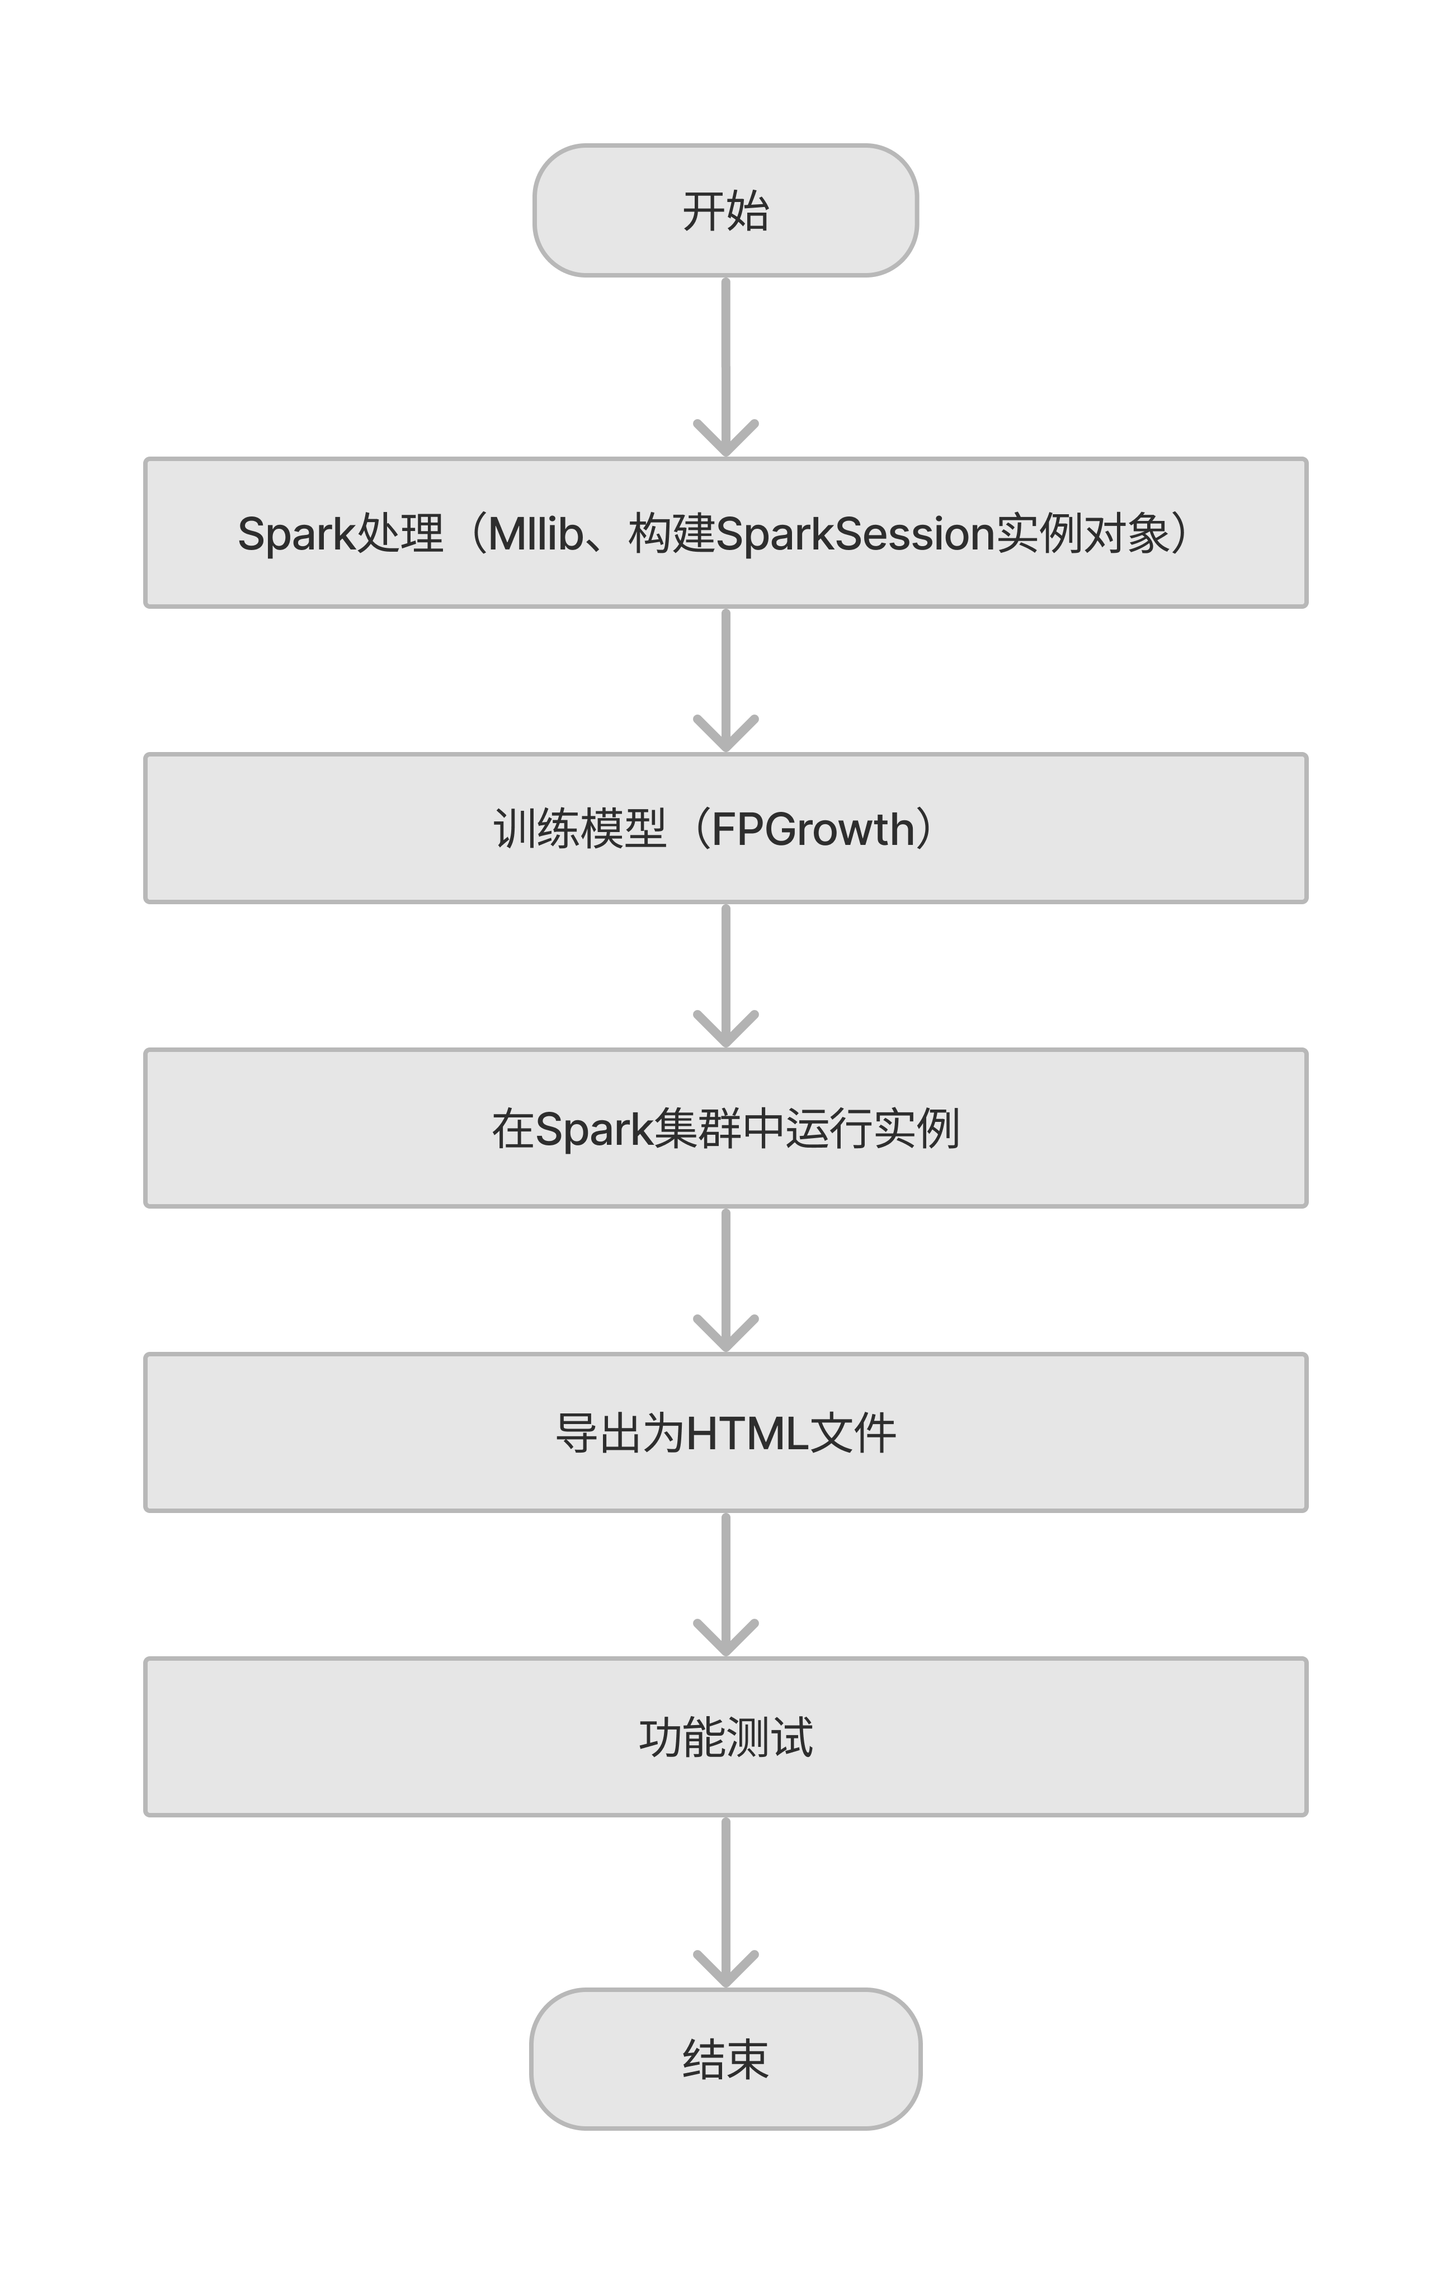

图3-10 在spark集群中训练FPGrowth流程图

1. Spark处理

Spark基于内存而设计，是一个简单的大数据处理框架，它可以帮助数据分析人员在不了解分布式底层细节的情况下，编写一个简单的数据处理程序，就可以对大数据进行快速分析计算。Spark是基于MapReduce并行算法实现的分布式计算，其拥有MapReduce的优点，对数据分析细致而准确。其数据分析的结果可以保持在分布式框架的内存中，从而使得下一步的计算不再频繁地读写HDFS，数据分析更加快速和方便。

* 构建SparkSession实例对象：

由于我们要让实例在Spark集群上跑起来，就首先要创建一个实例对象，我们设置驱动节点和每个worker节点的执行内存都为4G，处理器个数为4个，最大核数为12，创建实例对象的代码如下：

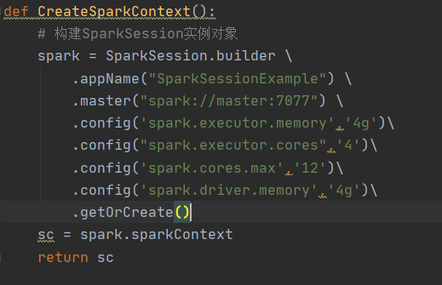

图3-11 构建SparkSession实例

* Spark Mllib：

Spark MLlib是Spark 提供的一个机器学习库，通过调用MLlib封装好的算法，可以轻松地构建机器学习应用，**它是基于大数据的ML，提供了常用ML算法的分布式实现。**传统的ML算法，由于技术和单机存储的限制，只能在少量数据上使用，依赖于数据抽样。而大数据技术的出现，可以支持在全量数据上进行ML。ML算法涉及大量迭代计算，基于磁盘的MR不适合进行大量迭代计算，而基于内存的Spark比较适合，可以轻松的通过调用相应API来实现基于海量数据的ML过程。用Spark MLlib里的FPGrowth库实现FP-Growth算法的代码如下：

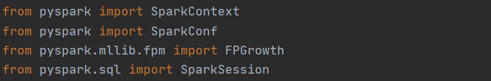

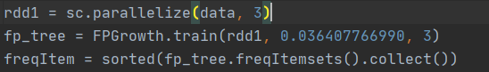

图3-12 Spark MLlib实现FP-Growth算法

1. 训练模型

对于Spark MLlib中的FPGrowth类，使用它的训练函数train主要需要输入三个参数：数据项集data，支持度阈值minSupport和数据并行运行时的数据分块数numPartitions。对于支持度阈值minSupport，它的取值大小影响最后的频繁项集的集合大小，支持度阈值越大，则最后的频繁项集数目越少，默认值0.3，我们根据实际情况通过不断尝试最终确认了最佳阈值为0.036407766990。而数据并行运行时的数据分块数numPartitions主要在分布式环境的时候有用，如果是单机Spark，则可以忽略这个参数，而我们是1个master带了了两个worker节点的多机分布式Spark，因此设置numPartitions为3，FPGrowth训练过程代码如下。

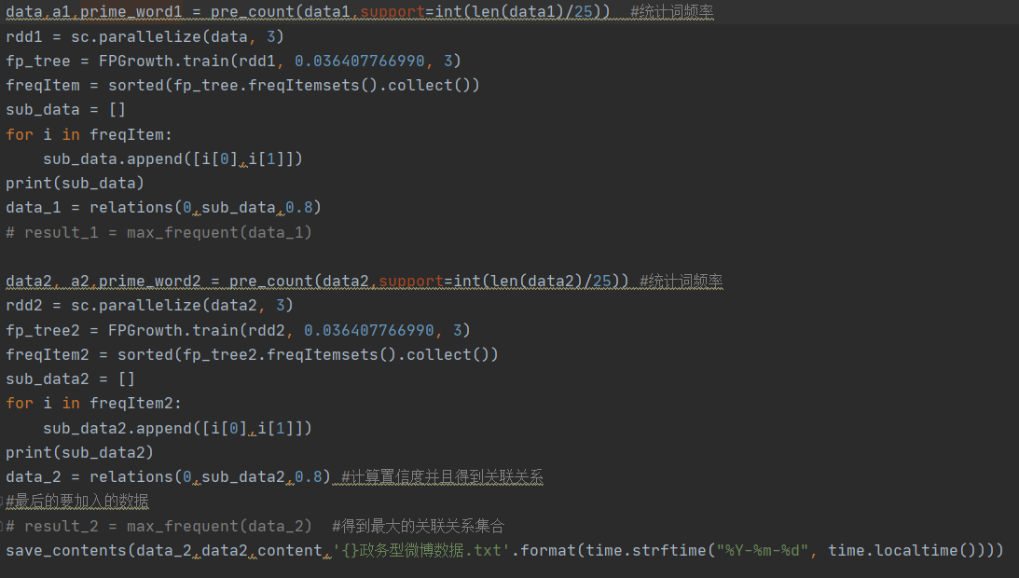

图3-13 Spark MLlib FPGrowth类训练代码

1. 在Spark集群上运行实例

在分布式环境下，Spark集群采用的是主/从结构，有一个节点负责中央协调，调度各个分布式工作节点。这个中央协调节点被称为驱动器(Driver)节点，与之对应的工作节点被称为执行器(executor)节点。驱动器节点可以和大量的执行器节点进行通信，它们也都作为独立的 Java 进程运行。驱动器节点和所有的执行器节点一起被称为一个 Spark 应用(application)。Spark集群的运行架构如下图所示：

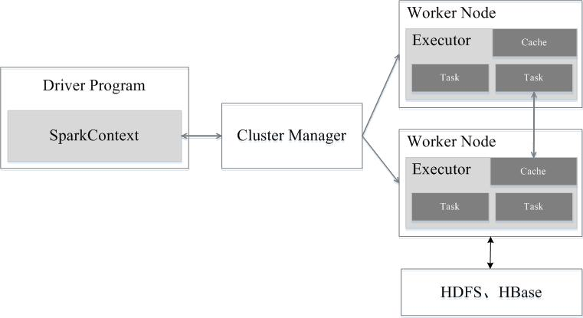

图3-14 Spark集群运行架构

如下是使用 spark-submit 提交我们的写程序的示例：



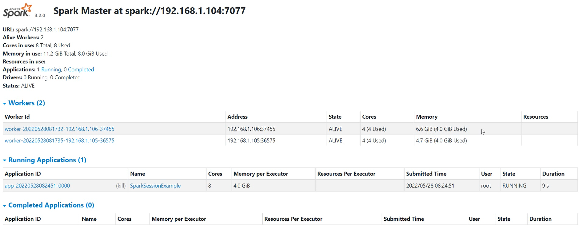

图3-15 spark-submit提交实例到Spark集群上运行

1. 导出为HTML文件

使用Pyecharts关系图的方式将最后结果以HTML文件的形式进行可视化展示：

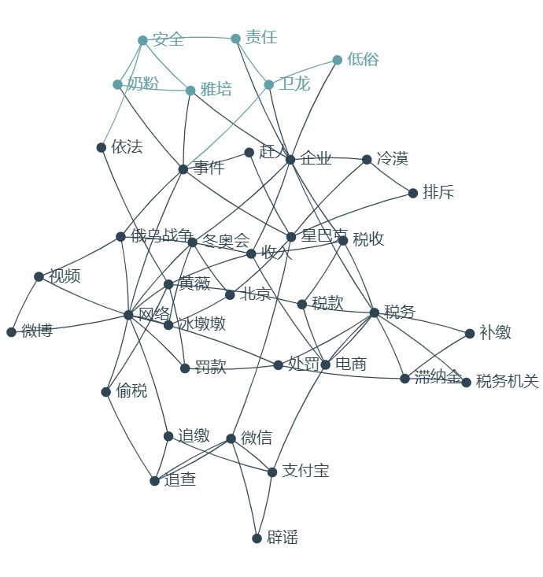

图3-16 HTML可视化

1. 功能测试

IWFPE算法使用预处理后的舆情数据进行测试。实验数据为2022年3月23号数据到2022年2月28号的舆情数据，一共205196条数据。

我们将全体数据按照时间先后取前30000条数据作为原始数据集DB，预处理后的舆情数据平均每日为3000条（即增量数据），实验中设置最小支持度min_sup=2.5%，最小置信度min_conf=10%。实验主要步骤如下：

步骤1，我们将文本数据进行预处理，使用百度NLP工具LAC对文本进行断句分词，然后使用TF-IDF算法计算每个词汇的权重，将每条数据内的关键词的权重按照从大到小的顺序排列，基于每条文本数据的平均长度，取前30个词作为本条数据的关键词，在全体数据中，每个关键词作为一个事务项，目的在于挖掘事务项之间的关联关系。

步骤2，基于DB中的数据，我们可以做出关联关系示意图，图中每一个节点表示一个事务项，节点之间的连线表示两个事务项具有满足最小支持度min_sup与最小置信度min_conf的关联关系。

可以看到原始图中挖掘到了XX唐山打人这一热点事件。此事件在2022年6月10日爆发，仅仅一天便抢占了各大社交媒体头条，并且讨论广泛，对社会影响巨大。原始数据关联关系图也说明了增量式知识库更新算法对于热点事件洞察能力较强。

步骤3，在之后的每一次数据增量过程中，我们使用IWFPE算法进行事务项之间的关联性挖掘，并记录关联规则集合的演变。IWFPE算法首先基于DB数据构建DB_FP-tree，然后每次增量时，判断新数据集中每个事务，将其分为四种情况，针对每种情况进行算法中相应的操作，并记录Idb_FP-tree的演化过程，并根据Idb_FP-tree与IW中的事务记录对频繁事务项之间的关联关系进行挖掘。[G1] 使用增量式知识库更新算法算法所得结果中黑色节点表示数据增量前的频繁事务项，墨绿色节点表示本次数据增量过程中新出现的频繁事务项，黑色节点之间的连线表示两个频繁事务项之间具有满足最小支持度min_sup=2.5%与最小置信度min_conf=10%的关联关系，墨绿色节点之间的连线表示两个事务项满足最小支持度min_sup=4%与最小置信度min_conf=15%。

在步骤3中，初始设置的支持度与支持度历史数据与新增数据一致，但根据实验结果现实，适当提高新增数据的支持度与置信度可以过滤调无用信息，从而让结果更加准确。以下为部分增量式关联关系图。

可以看到在1月9号的第17次更新结果中发现了新东方辞退员工事件，这一事件在1月10日爆发，并且在当日时达到高潮，增量式算法提前发现了潜在的舆情热点事件-新东方辞退员工。在3月21日的第55次增量式更新时发现了雅培奶粉召回这一事件。雅培奶粉被召回这一事件已经发布便成为各大媒体头条，收到社会各界广泛关注，利用增量式知识库更新实时挖掘了出该事件。

与传统的FP-Tree相比，增量式避免了重复扫描历史数据所带来的计算大的问题，能够在O(1)的时间复杂度下进行分析，能够适应网络舆情爆发实时性的特点，同时节省了大量的计算资源。

### 3.4.3 隐藏民生问题挖掘

本实验中隐藏民生问题挖掘模块使用的数据由指定地区舆情数据以及指定地区热线诉求数据构成。其中，指定地区舆情数据由开源爬取框架Scrapy按照地域划分模块获取到的用户id定向爬取而来，共921473条数据记录。

对收集到的数据按数据预处理模块所述对数据进行了去重、过滤、去停用词等操作,处理后的数据存储到MongoDB数据库中，如下图所示。

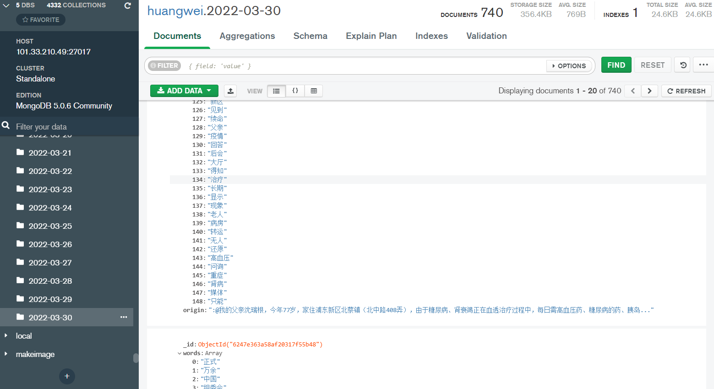

图 3-17 处理后数据存储图

接着对数据库中的数据集进行关联关系分析，构建特征关联规则集。这里我们最初使用基于apriori算法的关联关系挖掘技术对数据集进行挖掘，但遇到了速度慢，内存需求量随数据量指数级增高的问题。团队通过查找资料，最终使用SPARK模块中的FP-GROWTH算法求解数据集中的关联关系，并对结果进行二次筛选，最终得出的结果和时间效率对比如下图所示。

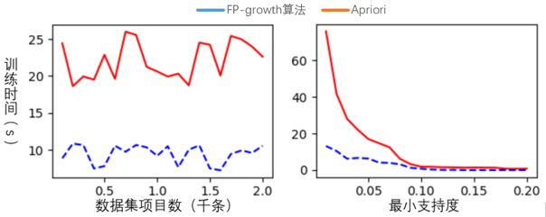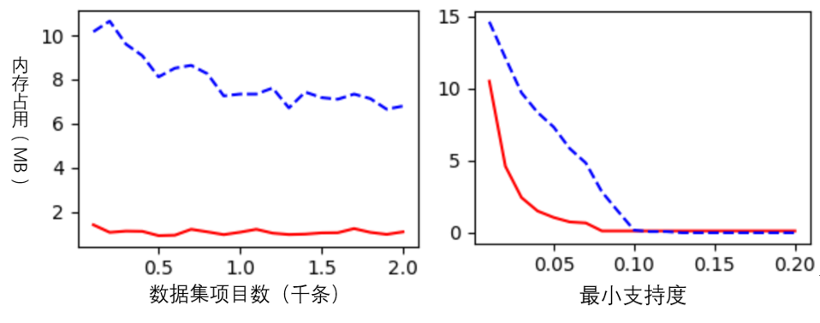

图 3‑18 FP-growth与Apriori算法性能比较

对产生的诉求文本规则集和普通舆情文本关联规则集，通过使用TF-IDF算法选出诉求特征关联规则集，结果如下，筛除了诉求规则集中与普通舆情规则集出现频率接近的日常搭配规则，如（XX，旅游），（汽车，马路）。

通过使用特征关联规则集，对舆情文本和诉求文本抽样进行处理，放入支持向量机中进行训练。过程如下，若诉求特征关联集为[(a,b),(a,c),(b,c),(b,d)]，舆情文本内容处理后结果为为“a b d e e”，则其处理结果为[(a,b):true,(b,d):true]。得到训练模型后，可以对普通舆情文本进行筛选，筛出其中的民生问题。测试结果如下所示,筛选出的部分舆情文本。



图 3‑19 民生问题筛选结果（局部）

### 3.4.4 智能转办

我们使用我国某省某市的市长信箱诉求数据，其中涉及442个办理部门。

步骤一，收集该市的行政机构信息，地域标志实体信息，办理部门实体信息，依照详细设计中的步骤构建知识图谱。

步骤二，将该市历史的诉求数据进行预处理，包括基于python中的jieba库对数据进行分词，并去除停用词。

步骤三，根据规范化数据的不同特征以及在实际情况下所属的不同办理部门对数据分组，然后使用 TF-IDF 算法对分组后各部门数据进行权重计算，并取出权重值大于0的词汇作为部门关键特征词。

步骤四，对步骤三中提取的特征关键词作进一步筛选，去除特征不明显和无意义词，只保留部门核心特征关键词。将核心特征关键词作为实体加入到知识图谱中，并和相对应的办理部门创建“办理”关系。

步骤五，为每个部门实体构建一个数据集，对任意2个部门之间的关键词集做关联分析。在本步骤中，部门实体作为关联分析的主要对象，设置支持度为0.05，置信度为0.1，通过实体间关联规则挖掘，得到两个部门的关联规则集，将关联规则中的关键词作为节点，具有关联规则的节点之间连接，得到关联关系图。

例如，市公安局和城市管理局之间通过“噪音”“扰民”“制止”“休息”等关键词存在关联，这两个部门所处理的问题中都存在施工、扰民问题，市城市管理局主要管理城市环境卫生设施建设方面，市公安局的职能之一是维护社会治安秩序，故2个部门在处理施工扰民问题上存在关联，如图所示：

步骤六，基于预处理后的数据集，根据为各个实体构建的相关数据集，对每个实体相关数据做LDA主题分析，设置每个部门实体的主题个数为10，得到每个部门的主题概率分布。筛选出存在共同主题关键词的主题概率分布，计算两两主题概率分布之间的差异程度，差异度越趋向于0，则2个实体之间的关联度越大。计算结果如下表所示

表 3‑4 部门主题分布差异度

|  |  |  |  |
| --- | --- | --- | --- |
| 序号 | 存在共同主题词的部门 | 共同主题词 | 主题分布差异度 |
| 1 | XX区政府，市公安局 | 办理、户籍居民 | 0.0800 |
| 2 | XX区政府，XX县政府 | 村民、土地、灌溉、镇 | 0.0019 |
| 3 | 市城管局，XX区政府 | 施工、影响、小区 | 0.1400 |
| 4 | XX区管委会，XX区政府 | 清理、垃圾 | 0.0200 |

以历城区政府与市公安局为例，实体数据主题间关联关系分析结果如下表，2个主题分布中均存在“户籍”“居民”“办理”等主题，两部门之间通过居民户籍办理存在关联。

步骤七，基于步骤五部门实体关联分析和步骤六主题分析得到的结果，将新发现的部门之间的关系以三元组的形式添加到原有知识图谱数据库中，扩充知识图谱。

步骤八，利用构建好的知识图谱，使用挖掘出来的隐藏诉求进行办理部门推荐。每输入一条新的信件数据，对其进行诉求地判断，缩小检索范围，得到备选部门集合1，根据链接关键特征词实体得到部门集合2，取备选部门集合1和2的交集作为候选部门。将候选部门的部门职责属性和信件数据做相似度匹配，将相似度匹配值Top3的部门进行推荐。

经实验，在1000条数据的测试集下，转办成功率达到了90%。

其中部分测试结果如下：

测试一中，诉求“快递什么时候能恢复啊”，人工处理时，业务人员首先转交给“市交通运输局”处理，“市交通运输局”发现该诉求办理不属于自己的职能范围内，建议业务人员转交给“市邮政管理局”办理，最终办理成功，而我们的诉求处理部门推荐系统，推荐办理部门为“市邮政管理局、交通运输局”，第一个即推荐出正确办理部门。

表3-5 测试一

|  |  |  |
| --- | --- | --- |
| 测试一 | 市民诉求 | 发信时间：2022/3/26  信件内容：快递什么时候能恢复啊？ |
| 人工转办流程 | 市交通运输局->市邮政管理局 |
| 系统推荐处理部门 | 市邮政管理局、交通运输局 |

测试二中，市民的诉求为红绿灯设置不合理，道路严重堵车。业务人员首先将该诉求转交给“市交通运输局”办理，但“红绿灯不合理导致道路堵车”并不属市“交通运输局办理”范畴，于是又交给“市公安交警部门”处理，办理成功。在我们的诉求处理部门推荐系统中，对该诉求的推荐部门为“高新区公安交警部门、市公安交警部门、市交通运输局”，推荐2是正确的处理部门。由于在诉求描述中，出现了高新区等地域信息，因此系统将“高新区公安交警部门”作为第一个推荐。

表3-6 测试二

|  |  |  |
| --- | --- | --- |
| 测试二 | 市民诉求 | 发信时间：2022/3/25  信件内容：这个红绿灯东西方向主干道80秒.南北方向40秒，但是车流量也很大，没有左转信号，每个40秒红绿灯左转只能走几辆车，严重堵车，从棘洪滩下涯方向往高新区桥上方向左拐2分钟的路，要走半个小时，太浪费时间了，下涯村南北方向车流量巨大，只有一个双向2车道根本满足不了市民正常出行。 |
| 人工转办流程 | 市交通运输局->市公安交警部门 |
| 系统推荐处理部门 | 高新区公安交警部门、市公安交警部门、市交通运输局 |

测试三中，市民诉求“听说郑家小庄6月份开始拆迁是不是真的，求证一下，谢谢！”业务人员办理时，先将该诉求转办至“胶州市政务服务热线办公室”，后又将其转到“胶州市九龙办事处”，而我们的诉求处理部门推荐系统识别到“郑家小庄”属于胶州市九龙街道，推荐结果正是正确的处理部门“胶州市九龙办事处”

表3-7测试三

|  |  |  |
| --- | --- | --- |
| 测试三 | 市民诉求 | 发信时间：2022/3/24  信件内容：听说郑家小庄6月份开始拆迁是不是真的，求证一下，谢谢！ |
| 人工转办流程 | 胶州市政务服务热线办公室->胶州市九龙办事处 |
| 系统推荐处理部门 | 胶州市九龙办事处 |

### 3.4.5 智能问答

算法的流程图可用如下表示

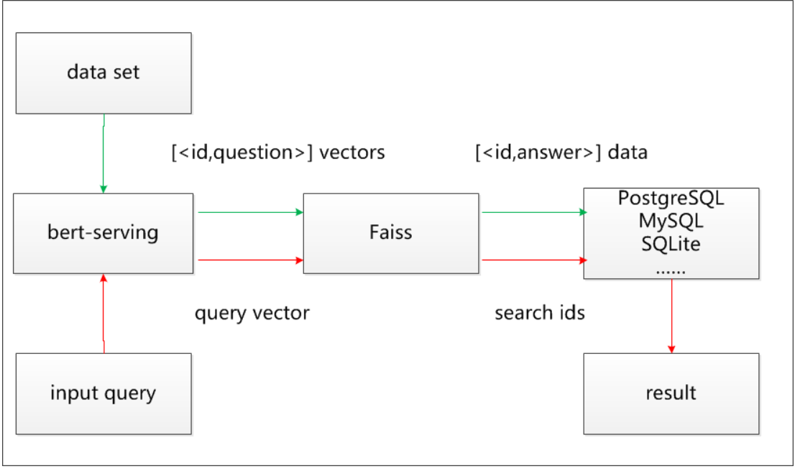

图 3‑20 智能问答算法流程图

（1）构建政务领域知识库

知识库包含某市50W条常见民生问题及其答案。

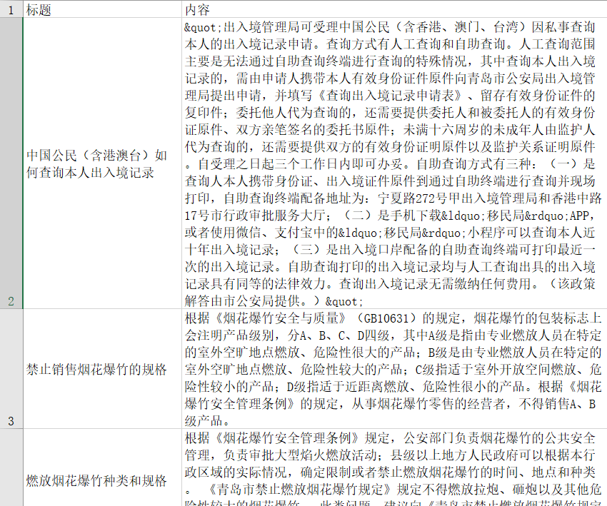

图 3‑21 知识库图

（2）构建问答索引库

首先，本项目使用开源的 bert-serving ， BERT做句子编码器，标题数据转化为固定长度为 768 维的特征向量，并导入Faiss库。对存入Faiss 库中的特征向量进行存储并建立索引，同时原始数据提供唯一ID编码，将 ID 和对应内容存储在Mysql中。这一部分的关键代码如下。

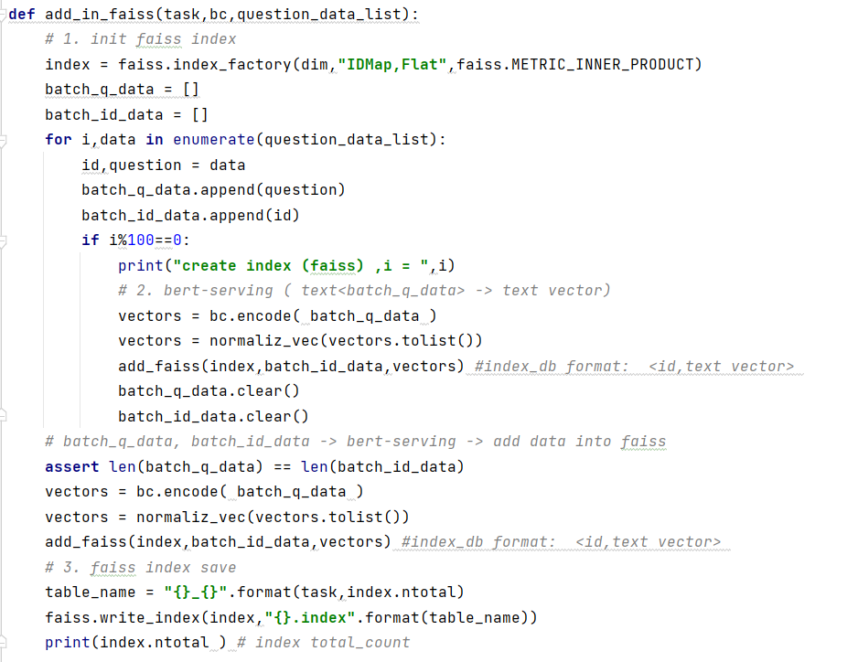

图 3‑22 关键代码展示

Mysql中存储数据如下

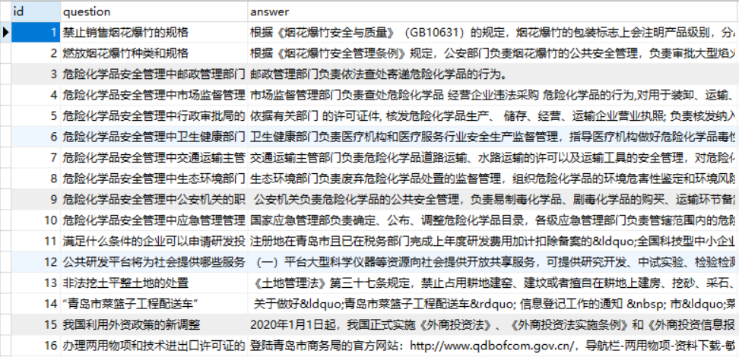

图 3‑23数据库内容展示

（4）相似度检索

最后，用户输入一个问题，系统进行预处理，去除无意义的词，BERT 将处理后的文本转成特征向量。Faiss 对特征向量进行相似度检索，得到相似的标题的 ID ，在 知识库（MySQL）中找出 ID 对应的详细信息返回。这一步的关键代码如下图：

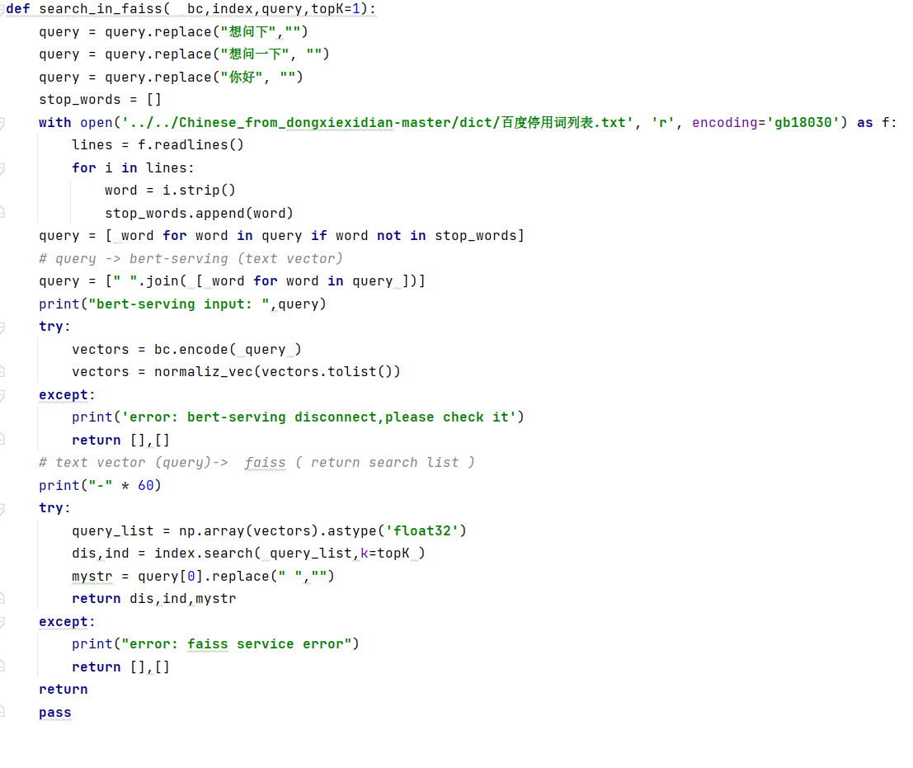

图 3‑24关键代码展示

（5）模型优化

本项目编码模型使用的BERT-base, Chinese`Google中文通用预训练模型，对政务领域的文本编码任务中，表现欠佳。工业界常常对通用Bert预训练模型在特定领域下再做预训练，这需要大量的数据集和算力。项目团队另辟蹊径，使用Bert的变种模型，RoBERTa-wwm-ext-large, Chinese。Roberta模型结构与Bert模型结构一致，其改进主要包含以下以下几点：动态mask机制。移除了NSP任务。batch size更大。训练时间更长。训练数据更多。训练序列更长。调优过程中实验测试结果如下：

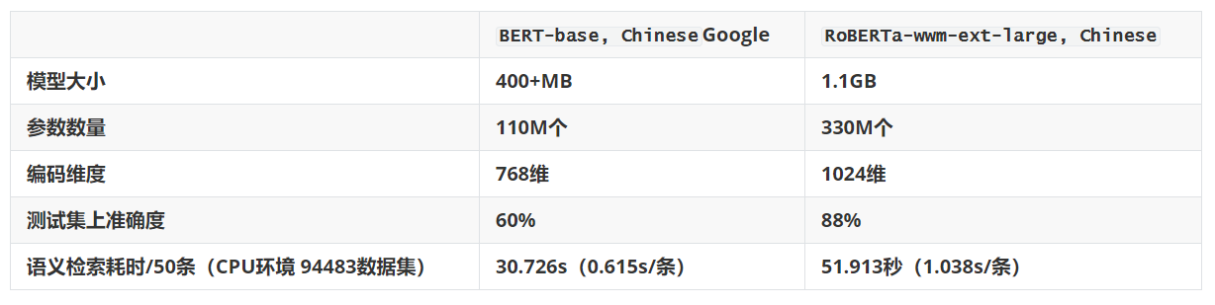

图 3‑25测试结果展示

# 第四章 应用效果

## 4.1 数据收集模块

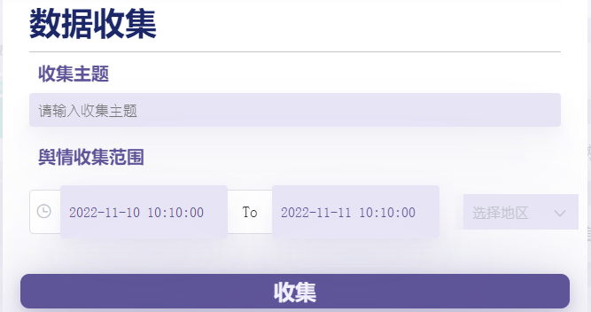

图 4‑1 数据收集界面

用户可以使用该模块对舆情数据进行爬取。通过选定舆情收集时间范围和收集主题，以及爬取的目标地区，对数据进行收集。

## 4.2 民生问题挖掘模块

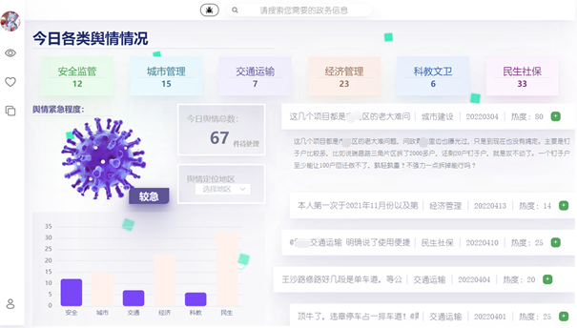

图 4‑2 民生问题挖掘界面

该模块直观地显示出当前从舆情信息中挖掘出的民生问题，包括问题的文本内容、发布时间、热度以及该问题所属的主题。本系统中共将问题分为六类：安全监管类、城市管理类、交通运输类、经济管理类、科教文卫类、民生社保类，使用者可以据此快速找到自己感兴趣的内容，并可以通过问题右边的绿色加号按钮一键发送到诉求处理模块进行处理。

## 4.3 新知识发现页面

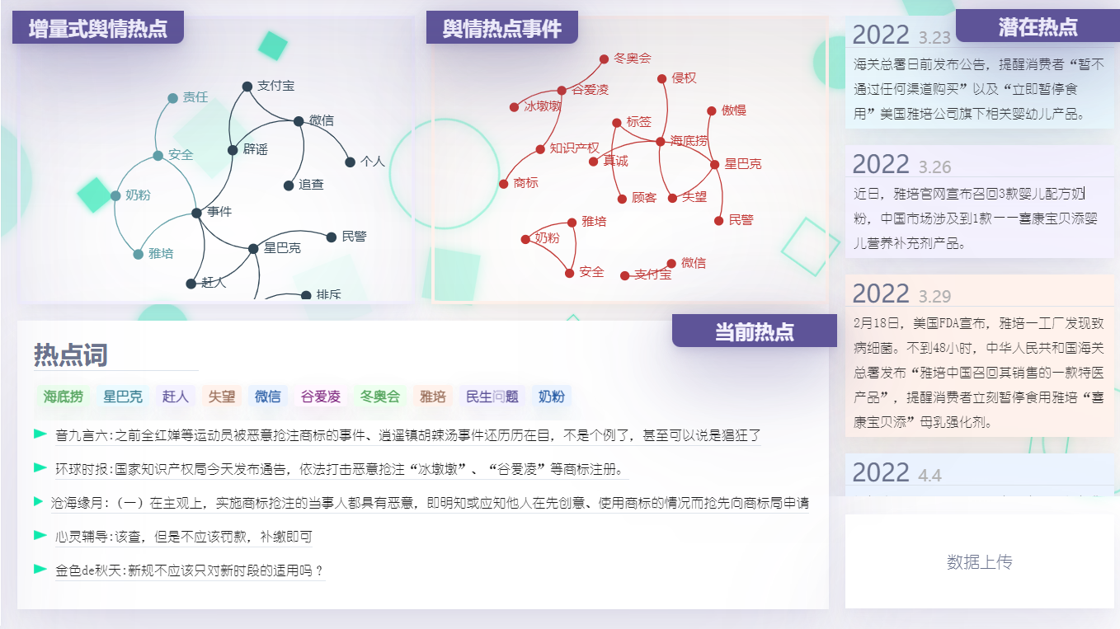

图 4‑3 新知识发现界面

新知识发现界面分为增量式舆情热点、舆情热线事件、潜在热点展示、当前热点展示四个部分。增量式舆情热点模块提供IWFPE算法最新一次增量结果，显示出当前的潜在热点词；潜在热点展示模块中展示增量数据中的与政务相关的评论；舆情热点事件模块展示当前舆情热点事件的热词分析图，并用其下方的当前热点模块展示与这些热点词相关的、热度较高的舆情信息。

## 4.4 事态感知模块

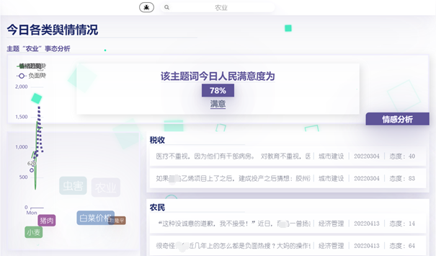

图 4-4 事态感知模块界面

事态感知模块通过搜索栏搜索主题词进入，并分模块对与主题词相关的舆情信息进行展示。使用者可以通过该页面直观了解到民众对与主题词直接相关或间接相关的事件的综合态度。

## 4.5 诉求处理页面

诉求处理界面，如图4-5，界面上方是待处理问题列表，其显示内容可以为用户在隐藏民生诉求挖掘界面添加的诉求 ，也可以是用户在该界面自定义上传的诉求文件中的诉求内容。

点击某个诉求，例如第一个，该诉求内容“健身房，台球厅，饭店各行业都可以复工营业了，电影院在做好防疫的情况下，什么时间可以营业啊，咱这边有没有具体的计划啊，每天的亏损实在扛不住了”显示在中央的展板上，点击智能转办按钮，界面发生变化，如图4-6系统经过处理会推荐三个处理部门，“市文化和旅游局”，“市社会保障局”,“市人民政府办公厅”。用户点击任意一个部门，系统会将该部门在知识图谱中的转办关系图可视化在中间右方展板。

该界面的右下方是相似工单列表，用户点击智能转办按钮后，相似工单列表会同步更新，展示工单历史数据库中和办理诉求相似的工单，供处理参考。

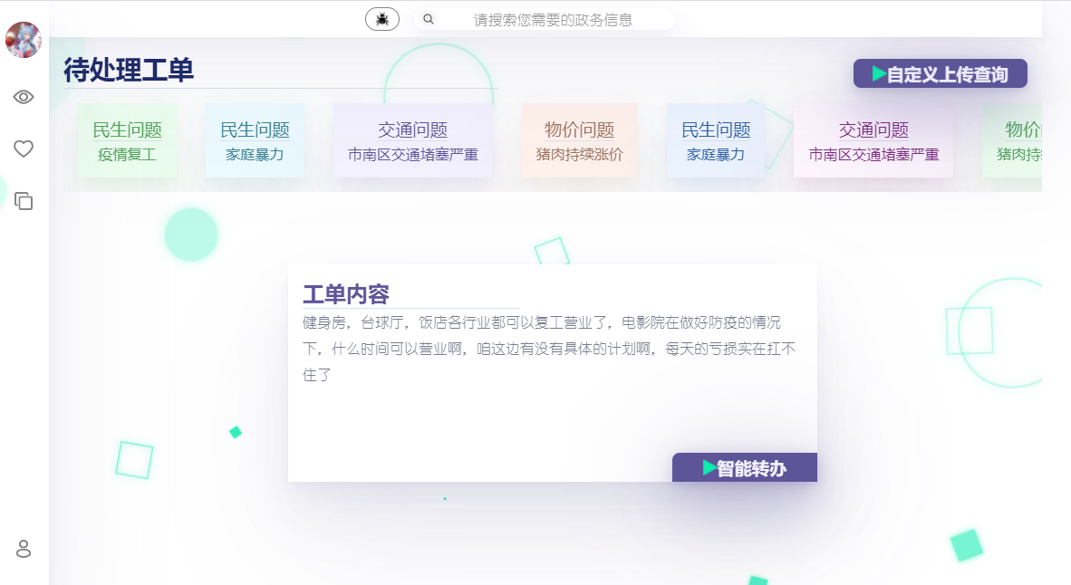

图 4-5 待处理工单界面

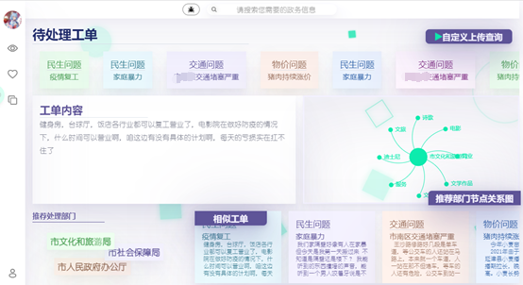

图 4-6 智能转办界面

## 4.6 热线智能客服机器人界面

打开和热线智能客服机器人的聊天界面，如图4-7，某用户询问“办理城乡居民基本养老保险参保手续”，这时问答机器人并不能准确回答，还通过关联问，询问用户“是个人账户缴费还是经济组织缴费”、“是否是本市户籍的低保、城镇三无、农村五保户的参保人员”等必要的相关信息，才精确检索到了答案，帮助用户解决了问题。

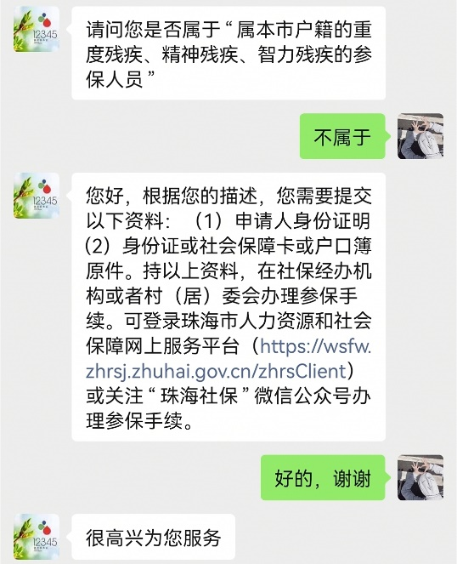

图 4-7 热线智能聊天机器人界面

# 第五章 创新与特色

**1.系统使用联邦学习框架代替普通大数据框架。**系统服务端使用联邦学习运行各类大数据分析代码，保障服务正常运行的同时，为用户数据的安全提供了保障。同时，本系统针对各种场景，定制了相应的数据库，以实现模块间高效的配合。

**2.系统创新性提出针对数据源筛选的地域划分算法。**将处理的舆情数据来源范围从全国缩小至用户所在地区，不仅大大降低了数据分析的成本，更为分析出来的结果赋予了更高的实际意义，因为对于地方政府来说，最需要解决的只有当地出现的民生问题。

**3.政务型舆情热点挖掘采用自主创新的IWFPE算法**。该算法用于挖掘潜在舆情热点事件，与传统增量算法相比避免了重复扫描历史数据而带来的巨大计算量，具有较高的实时性，在实际应用中能够很好地满足政务人员对突发舆情事件的监测要求。该算法与传统增量式算法比较如下图所示：

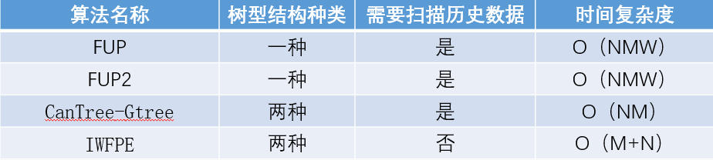

图5-1：算法比较

**4. 隐藏民生诉求挖掘采用自主研发的算法，挖掘出隐藏在一般舆情中的民生问题反馈给政府。**为实现该功能，项目组提出“民生诉求特征关联集”一新概念，学习诉求文档中的语言搭配习惯，而非依靠单独的特征词来对文本进行分类，在应用中表现良好。

**5. 政务型舆情处理部门推荐引入知识图谱技术。**项目组构建了政务热线领域的知识图谱，并采用团队自主研发的EA-LDA算法挖掘各部门间的关系，来补充原知识图谱所没有的各部门间隐藏关联关系，为后续推荐部门提供坚实的领域知识基础。

# 第六章 成果与应用效果

## 6.1 发明专利4项

**《一种基于主题模型的相似诉求工单筛选方法和装置》**

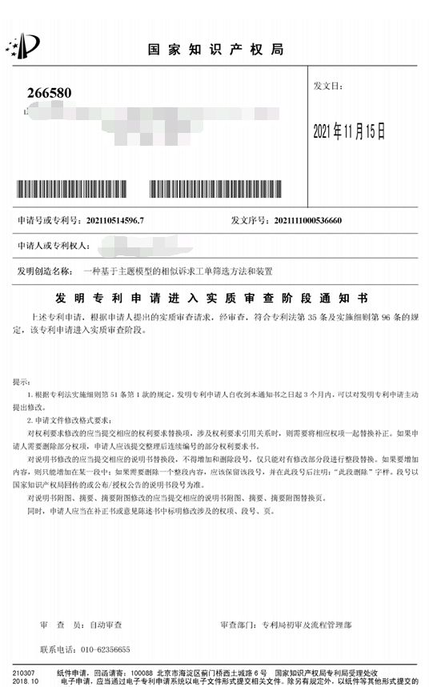

**《一种文本快速分类方法和装置》**

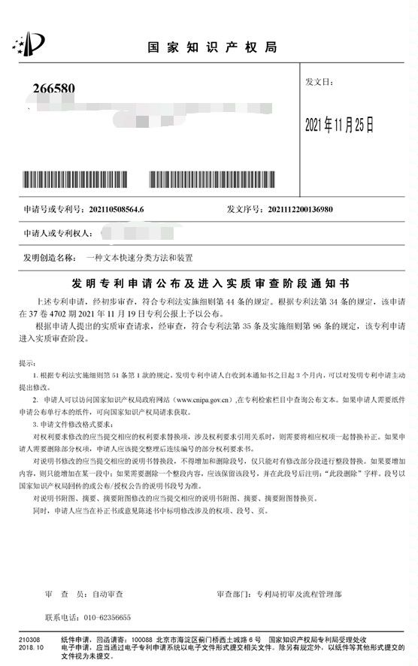

**《一种基于EM模型的用户质量评估方法和装置》**

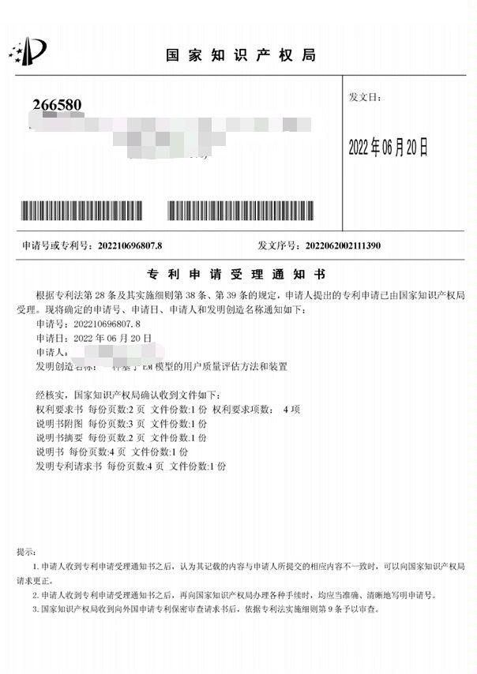

**《一种基于知识图谱的诉求智能转办方法和装置》**

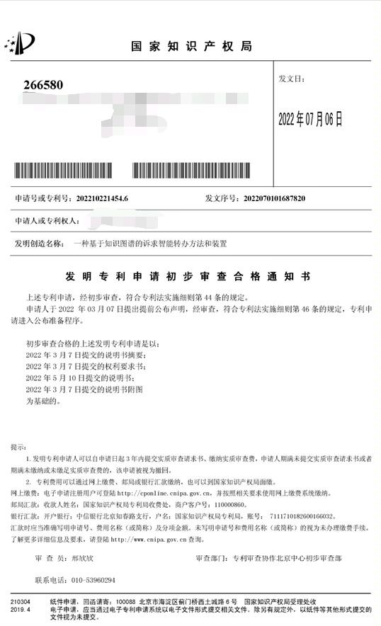

## 6.2 软件著作权3项

**《基于主题模型的快速分类系统》**

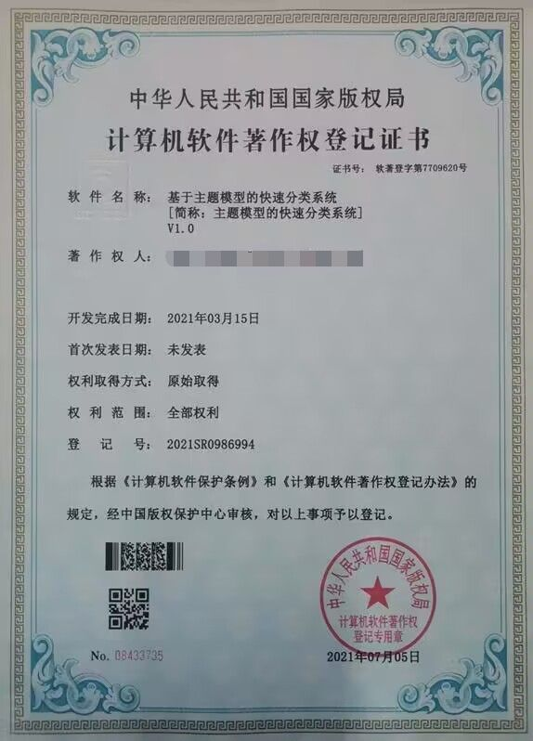

**《基于RNN的语言分析系统》**

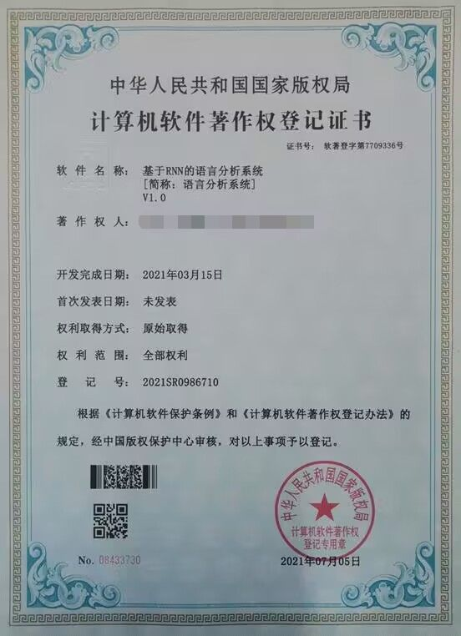

**《基于神经网络语言识别的代码编译系统》**

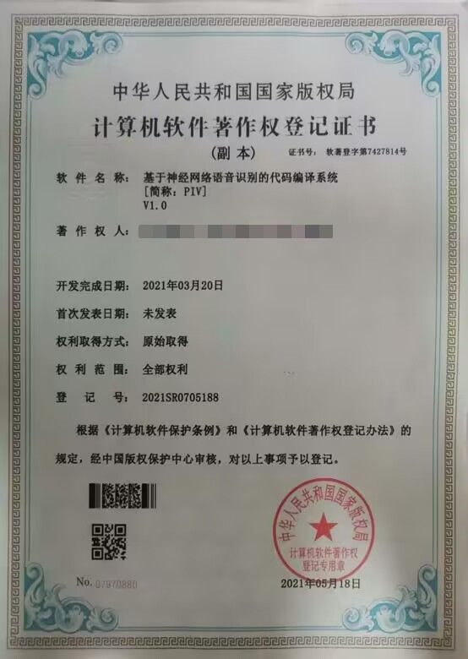

## 6.3 实用证明

